Stela Profi Multi - Logger
Popis programu



Orca sro tf: 274 771 600
Holandská 11 mobil.: 736 766 973
101 00 Praha 10 www.orca.cz
obchod@orca.cz

Úvod
Stela Logger je určen k nahrávání telefonních hovorů do počítače. Umožňuje připojení 2-4 telefonních linek. Skládá se z počítače vybaveného speciální vícelinkovou nahrávací kartou, vysokoimpedančního rozbočovače Stela Logger a příslušného softwarového vybavení. Systém Stela-Logger je vhodný pro profesionální použití v malých i velkých firmách. Nahrávací počítač je zpravidla umístěn u telefonní ústředny.Vyhledávání a přehrávání hovorů lze pak provádět buď přímo na nahrávacím počítači, nebo na oprávněných počítačích v síti. Pro přehrávání hovorů postačí libovolná zvuková karta.

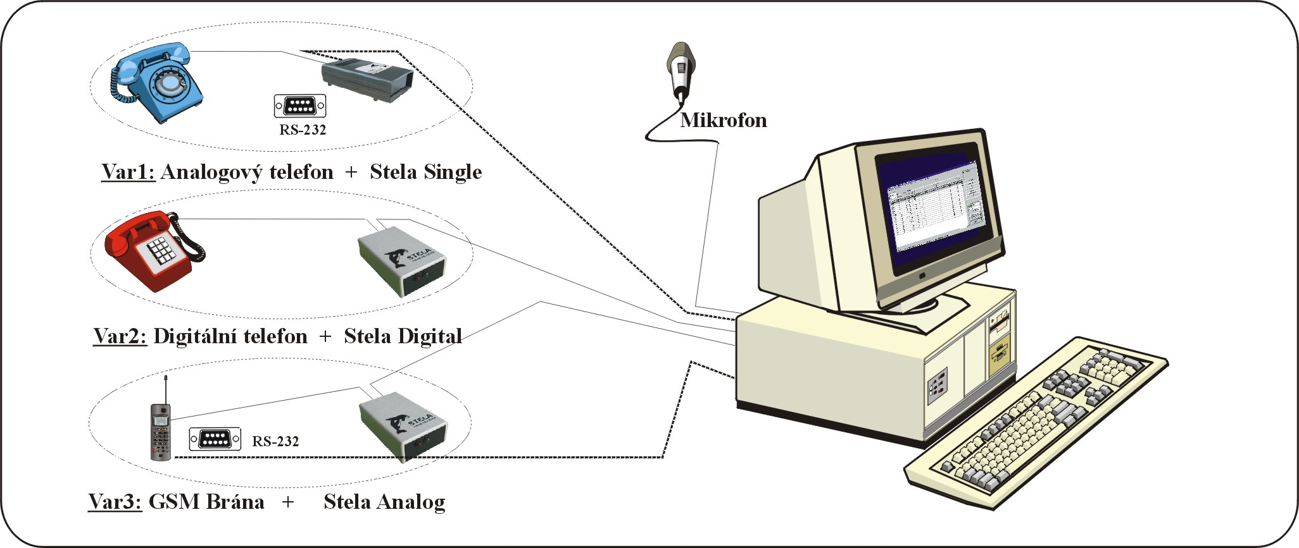
HW pro Stelu MULTI je zapojen do jednoho zařízení s více vstupy a výstupy.Obr. výše znázorňuje možnosti vybavení jednoho nahrávacího zařízení, tzn.možnosti připojení různých zařízení současně nahrávaných.

Nahrávání telefonních hovorů

- Stela pracuje ve třech nahrávacích módech.
- Automatickém – bez zásahu obsluhy. Nahrávání hovorů je řízeno klidovým proudem linky (zvednuto/zavěšeno), a tudíž nemůže dojít k nahrávání více hovorů do jednoho. Vhodné pro analogové telefonní linky.
- VOX – Automatická detekce podle úrovně zvuku na lince. Univerzální způsob nahrávání pro vysílačky, digitální telefony, běžné zvukové vstupy.
- Manuálním – obsluha sama uděluje pokyn k nahrávání
- Nahrávané relace jsou ukládány do databáze nahrávek, což umožňuje jednoduché vyhledávání hovorů.
- Bohatá výbava pro hromadné zpracování nahrávek – Archivace, odmazávání, automatické nastavení. Archivovat lze na libovolné médium (CD-ROM, páska, Harddisk)
- Systém podporuje odmazávání starých nahrávek podle místa na disku, nebo uplynulé doby (např. 2 měsíce, 6 týdnů, 14 dní, nebo při 95% místa na disku).
- Přihlašování přes jméno a heslo zamezuje nežádoucímu přístupu.
- Bohatá konfigurace nahrávacích parametrů pro každou linku vyhoví i speciálním přáním náročných uživatelů.
- On-Line informace o momentálním stavu každé linky (nahrává, připravena, chyba, ...)
- Možnost rozšíření systému o klientské počítače, které mají přístup k nahrávkám přes LAN.
- Ke každé nahrávce lze dodatečně doplnit uživatelské informace (Poznámka, Označení)
- Formát nahrávaných relací lze nastavit s ohledem na kvalitu nahrávky a velikost místa na disku. Lze používat standardní dostupné nahrávací formáty (PCM, ADPCM, GSM610, TrueSpeech, …) a vzorkovací frekvence (8,11,22,44 kHz).
- Vedení Protokolu nahrávání o jednotlivých telefonních hovorech a celkovém stavu nahrávacího systému.
- Vedení Protokolu událostí o jednotlivých uživatelských operacích (přehrávání nahrávek, archivace, mazání, apod.)
- On-Line synchronizace času s jiným počítačem, nebo pomocí přesného zdroje času DCF.
- Systém obsahuje zabezpečovací prvky, které chrání před náhodným nebo záměrným zneužitím.
- České ovládací prostředí

Základní pravidla ovládání programu
Program je realizován pomocí standardního Windows okna a veškeré ovládání odpovídá standardu Windows. Následující obrázek zobrazuje hlavní okno v typickém tvaru po startu programu.
K ovládání a spouštění funkcí slouží hlavní menu okna a sada tlačítek po pravé straně okna. Hlavním prvkem okna je seznam nahrávek. Pomocí myši můžete měnit šířku sloupců a posouvat seznam ve vodorovném a svislém směru pomocí posuvníků.
Celé okno lze maximalizovat nebo měnit myší jeho velikost. Velikost seznamu a uspořádání prvků jsou aktualizovány během změny velikosti okna. Toto platí pro většinu oken v programu. Byl kladen důraz na maximální flexibilitu velikosti a uspořádání prvků.
Veškeré tabulky (seznamy nahrávek, protokoly, apod.) jsou přehledně zobrazeny v tabulkách. Každou tabulku můžete upravit podle svých potřeb a nastavení tabulky zůstává platné i po ukončení programu. Můžete upravovat šířku sloupce, prohazovat sloupce mezi sebou, můžete pro přehlednost i některé sloupce z tabulky odstranit. Jednoduchým poklepáním na titulek sloupce lze třídit vzestupně nebo sestupně.
Další informace či funkce jsou realizovány v oknech, které jsou buď plovoucí nebo modální.
Plovoucí okno Plovoucí okno je stále navrchu přičemž je možné dále pracovat i v hlavním okně.
Modální okno Toto okno neumožní pracovat v jiných oknech, je nutno jej zavřít, aby bylo možno pracovat v hlavním okně.

Základní zobrazení

Hlavní okno
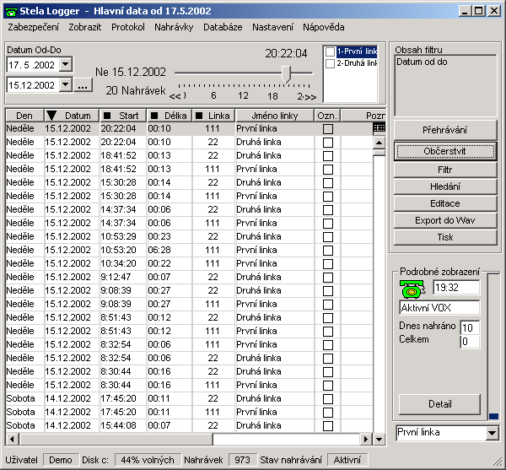Po přihlášení se zpravidla zobrazí následující hlavní okno programu. Obrazovka se dělí na několik částí:
- Titulek obrazovky obsahuje kromě názvu programu i název připojené hlavní nebo archivní databáze a datum první nahrávky.
- Horní řádka obsahuje Hlavní menu
- Horní rámeček pod menu je Časová osa, tuto část může nahradit rámeček Filtr nebo Hledání
- Obsah filtru je pouze informativní část, která zobrazuje právě vybraný filtr
- Tabulka nahrávek je dominantní část obrazovky. Zobrazuje všechny nahrávky dle aktuálně nastaveného filtru
- Seznam tlačítek umožňuje provádění častých příkazů
- Podrobné zobrazení podává informace o stavu jedné nahrávané linky. (zde První linka)
- Spodní řádek podává informace o aktuálním stavu (Status)

Časová osa

Časová osa je určena pro snadné a rychlé vyhledávání nahrávek.
Umožňuje filtrovat celou množinu nahrávek podle Data (Datum Od-Do), nebo podle linek (v pravé polovině obrazovky je možno vybírat z linek). Především je však určena pro velmi rychlý a intuitivní pohyb v Tabulce nahrávek pomocí jezdce Časové osy.

Jezdec časové osy
Jezdec časové osy umožňuje následující pohyb v Tabulce nahrávek:
- Přesný čas nahrávky – Uchopte jezdec myší a táhněte jím. Určete přibližný čas nahrávky a jezdec pusťte. Jezdec automaticky skočí na nejbližší možnou nahrávku a zároveň ji označí.
- Skok o hodiny – Pokud klikáte před, nebo za jezdce na časovou osu (PgUp,PgDn), čas automaticky skáče o jednu hodinu vpřed nebo vzad. Automaticky tak označíte nejbližší možnou nahrávku.
- Skok na předchozí den – Uchopte jezdec a táhněte jím na začátek osy (<<). Jezdec automaticky skočí na poslední nahrávku včerejšího dne a označí ji.
- Skok na následující den – Uchopte jezdec a táhněte jím na konec osy (>>). Jezdec automaticky skočí na první nahrávku zítřejšího dne a označí ji.

Datum Od-Do
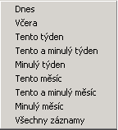
Datum Od-Do umožňuje omezit výběr podle data. Datum můžete zadat přímo, nebo pomocí kalendáře (rozbalíte si ho šipkou dolu), nebo kliknutím na knoflík s třemi tečkami (...). Poté můžete z menu vybrat následující možnosti a datumy se samy nastaví.

Filtr
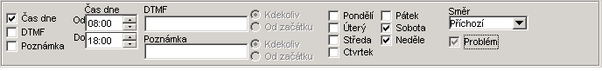
Filtr omezuje celkovou množinu vybraných záznamů. Nejčastěji používaný filtr Datum Od-Do a výběr linek je již zobrazen na hlavním okně v Časové ose, zbylé položky filtru najdete zde:
- Čas dne – výběr můžete omezit pouze na určité dopolední, odpolední, nebo noční hodiny. Na obrázku vidíte, že jsou právě vybrány nahrávky mezi 8:00 – 18:00.
- DTMF - telefonní číslo, které se vytočilo během volání, zpravidla Číslo volaného.
- Poznámka – uživatelsky zadaná poznámka, kterou je možno dodatečně zapsat ke každému hovoru.
- Pondělí, Úterý,...Neděle – Dny v týdnu. Výběr můžete omezit jen na určitý den, nebo i více dnů v týdnu. Na obrázku vidíte, že jsou právě vybrány dny Sobota a Neděle. V kombinaci s výběrem Čas dne se pak zobrazí jen nahrávky o víkendech mezi 8:00 – 18:00.
- Směr hovoru – Pokud používáte Automatické nahrávání se signalizací přes COM port, dostáváte i informaci o tom, zda se jedná o příchozí (někdo volá Vám) nebo odchozí (někomu voláte Vy) hovor. Můžete si pak vybrat mezi Příchozím, Odchozím, Známým (Příchozí i Odchozí ), či Nespecifikovaným hovorem.
- Problém. Nahrávací proces automaticky generuje příznak Problém, pokud se během nahrávání vyskytne jakákoliv manuální, nebo nestandardní událost. Např. někdo ještě před zavěšením vydá ručně pokyn Stop nahrávání, nebo během nahrávání dojde k chybě. Takové hovory jsou automaticky označeny jako problematické. Více se u nich dovíte z Protokolu nahrávek.

Hledání
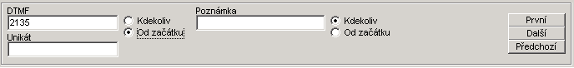
Hledání na rozdíl od filtrování nezmenšuje aktuálně vybraný počet nahrávek, ale umožňuje okamžitě přejít na první, další nebo předchozí nahrávku, která vyhovuje vyhledávacím podmínkám. Dejte pozor na to, jaký máte nastavený Filtr. Hledání se účastní pouze nahrávky z Aktuálního výběru.
- DTMF- telefonní číslo, které se vytočilo během volání, zpravidla Číslo volaného.
- Poznámka – uživatelsky zadaná poznámka, kterou je možno dodatečně zapsat ke každému hovoru.
- Unikát – unikátní číslo nahrávky. Pokud znáte unikátní číslo nahrávky (např. z Protokolu, Chybových hlášení, apod.), můžete nahrávku okamžitě nalézt.
Během hledání můžete využívat 2 hledací módy:
- Kdekoliv – kdekoliv v textu nebo i v čísle se může nacházet to co hledáte. Tedu pokud hledáte např. podle čísla „6789“ bude vyhovovat i číslo 678912345, tak i číslo 123456789. Samozřejmě u Poznámky lze tento způsob hledání používat častěji, zejména při kategorizaci hovorů.
- Od začátku – Hledaný text se musí vyskytovat od začátku, Tedy pokud hledáte např. podle čísla „6789“ bude vyhovovat pouze číslo 678912345 Číslo 123456789 nevyhovuje.

On-Line Protokol Nahrávání
Podobně jako u předchozí obrazovky i zde se ve spodní polovině obrazovky objeví okno, resp. Tabulka, která zobrazuje chronologicky jednotlivé události nahrávacího procesu. Tyto události se zobrazují s určitým zpožděním (cca 1-10 s). Jedná se o stejné události, které si pak můžete prohlédnout v Protokolu nahrávání.

Podobně jako u předchozí obrazovky i zde se ve spodní polovině obrazovky objeví okno, resp. Tabulka, která zobrazuje chronologicky jednotlivé události nahrávacího procesu. Tyto události se zobrazují s určitým zpožděním (cca 1-10 s). Jedná se o stejné události, které si pak můžete prohlédnout v Protokolu nahrávání.
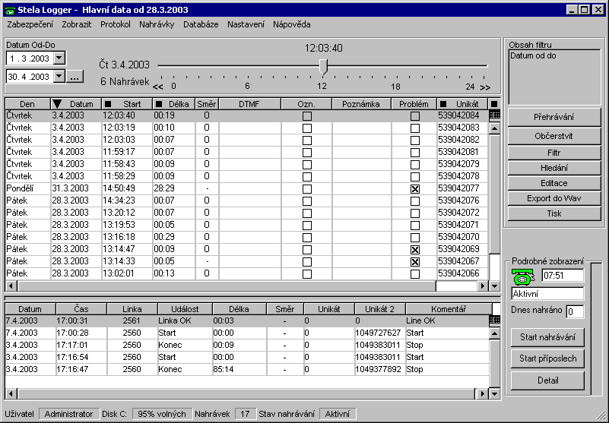

Seznam tlačítek
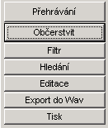
- Přehrávání – zobrazí Okno pro přehrávání nahrávek
- Občerstvit – po změně filtru je třeba aktualizovat Tabulku nahrávek.
- Filtr – mění Horní rámeček na Filtr nebo Časovou osu
- Hledání – mění Horní rámeček na Hledání
- Editace – zobrazí okno pro Editaci poznámky, Označení či Skrytí záznamu
- Export do WAV – uloží nahrávku do souboru *.WAV
- Tisk – vytiskne aktuální Tabulku nahrávek

Tabulka nahrávek
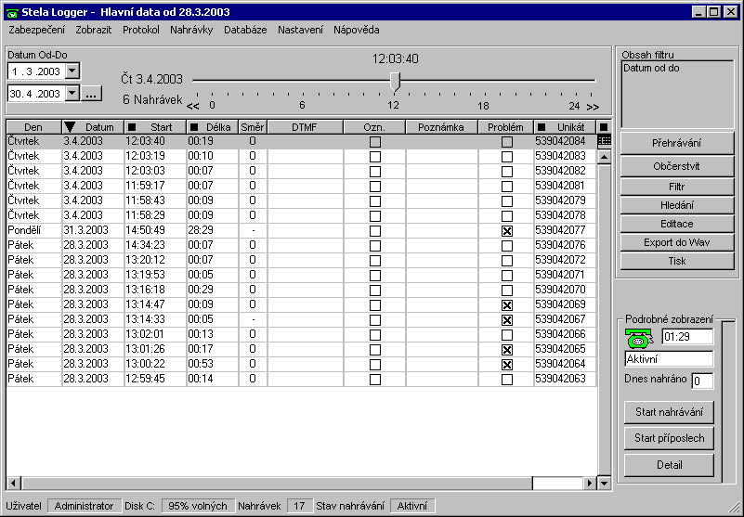

Položky
- Den – den v týdnu
- Datum – den měsíc a rok
- Start – hodina minuta sekunda začátku nahrávání
- Délka – celková doba nahrávky
- Linka – číslo linky
- Jméno linky – název linky podle uživatelského nastavení
- Směr – Směr nahrávky. P = Příchozí, O = Odchozí, -=Nezjištěno
- DTMF – Číslo volaného.
- Ozn. – Označení nahrávky – Nahrávka byla Označena pro snadnější vyhledávání z okna Editace nahrávky
- Poznámka – uživatelský text pořízený z okna Editace nahrávky
- Problém – jakýkoliv manuální zásah do automatického nahrávání nebo výskyt chyby během nahrávání. Podrobné informace najdete v Protokolu k této nahrávce.
- Stop – hodina minuta sekunda ukončení nahrávky. Jedná se o skutečný údaj, ale lze ho i vypočítat z položek Start a Délka.
- Unikát1 – Unikát nahrávky. Přiděluje se při začátku nahrávání
- Unikát2 – Unikát telefonní linky. Přiděluje se při novém telefonním hovoru (zvednutí nebo zvonění).

Manipulace se sloupci
- Šířka sloupce – dojeďte myší mezi dva sloupce, až se kurzor změní na podélnou šipku. Poté stiskněte levé tlačítko myši a definujte tak novou velikost sloupce.
- Třídění – Klikněte na černý čtverec v titulku některých sloupců (tak se značí ty, podle kterých vůbec lze třídit). Čtverec se postupně mění na šipku nahoru, dolů a opět čtverec, což reprezentuje třídění vzestupné, sestupné a bez třídění.
- Smazání - Sloupce tabulky nahrávek lze dočasně vyřadit ze zobrazování. Samozřejmě i poté, co je zneviditelníte, se tyto položky zapisují a můžete se k nim vrátit. V pravém horním rohu Tabulky nahrávek (nad posuvníkem) je čtvercový knoflík. Ten zobrazí následující okno, které umožní odstranit položku ze zobrazování.

Změny, které provedete se sloupci, si program zapamatuje a použije je i při dalším spuštění.

Status line
Poslední řádka hlavního okna představuje Status line s následujícími položkami:
- Uživatele – Plné jméno právě přihlášeného uživatele (nemusí být zobrazeno, pokud pracujete v módu Bez uživatelských práv)
- Disk - jméno disku a velikost volného prostoru. Jedná se o disk, na který se zapisují data do Hlavní databáze, neboli kam zapisuje Nahrávací proces
- Nahrávek – celkový počet nahrávek dle vybraného filtru
- Stav nahrávání – Stav nahrávacího procesu (viz Ikony v Nahrávacím procesu)

Menu

Hlavní menu
Hlavní menu se skládá z následujících položek
- Zabezpečení – pro přihlašování a odhlašování uživatelů, uživatelská práva
- Zobrazit – různé typy zobrazení Hlavního okna
- Protokol – zobrazí 3 základní protokoly (Událostí, Nahrávání, Chyb)
- Nahrávky – operace s jednou nahrávkou (přehrávání, poznámky, export, ap.)
- Databáze – různé operace s databází nahrávek, práce s archivem, mazání starých nahrávek
- Nastavení – konfigurace a spouštění nahrávacího procesu
- Nápověda – Help Menu Zabezpečení

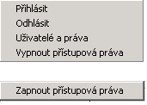
Menu Zabezpečení
- Přihlásit – přihlásí uživatele ze seznamu uživatelů
- Odhlásit – odhlásí aktuálního uživatele
- Uživatelé a práva – nastavení práv jednotlivým uživatelům
- Vypnout přístupová práva – nebude vyžadováno přihlašování a všichni, kdo pracují s programem, mají přístup ke všem operacím
- Zapnout přístupová práva – opak předchozí volby. Při startu programu musí uživatel zadat jméno a heslo, na jehož základě má přístup jen k omezené množině příkazů.

Menu Zobrazení
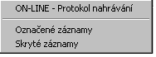
- ON-LINE Protokol nahrávání – ve spodní polovině obrazovky se zobrazuje výpis událostí nahrávacího procesu.
- ON-LINE Stav Line – ve spodní polovině obrazovky se zobrazují aktuální stavy jednotlivých linek nahrávacího procesu (Nahrává, připravena, zvoní, není v konfiguraci, apod.).
- Označené záznamy – zobrazí se jen označené nahrávky (rychlý filtr)
- Skryté záznamy – zobrazí se jen skryté záznamy

Menu Protokol
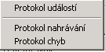
- Protokol událostí – zobrazí protokol s možností vyhledávání a třídění
- Protokol nahrávání – zobrazí protokol s možností vyhledávání a třídění
- Protokol chyb – zobrazí protokol s možností vyhledávání a třídění

Menu Nahrávky
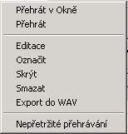
- Přehrát v okně – zobrazí okno Přehrávání nahrávek
- Přehrát – přehraje nahrávku.
- Editace – umožní zapsání poznámky či označení nahrávky
- Označit – označí nahrávku
- Skrýt – umístí nahrávku mezi skryté nahrávky
- Smazat – odstraní nahrávku
- Export do WAV – vytvoří kopii nahrávky pro přehrání na jiném počítači
- Nepřetržité přehrávání – při přeskoku mezi nahrávkami se aktuální začne automaticky přehrávat

Menu Databáze
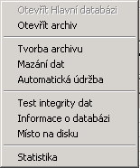
- Otevřít Hlavní databázi – pokud pracujete s archivem, vrátíte se zpět k hlavním datům
- Otevřít Archiv – vybere archivní soubor a připojí ho k programu pro další práci (vyhledávání, přehrávání)
- Tvorba archivu – část hlavních dat zkopíruje do archivního souboru
- Mazání dat – odstraní část hlavních dat
- Automatická údržba – automaticky odstraňuje staré nahrávky (případně je i kopíruje do archivu)
- Test integrity dat – zkontroluje databázi a jednotlivé nahrávky na formální správnost
- Informace o databázi – zobrazí základní informace o hlavních datech nebo o archivu (velikost, rozsah, zabrané místo na disku)
- Místo na disku – zobrazí informace o disku, na kterém je uložena databáze
- Statistika – zavolá speciální program Statistika

Menu Nastavení
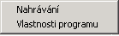
- Nahrávací proces – konfigurace nahrávacích linek, varovných zpráv a nahrávacího procesu. Spuštění nahrávání
- Vlastnosti programu - Konfigurace programu

Menu Nápověda
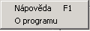
- Nápověda – spustí Help (lze kdekoliv v programu přes F1)
- O programu - Zobrazí okno o programu Stela.

PopUp Menu Nahrávka
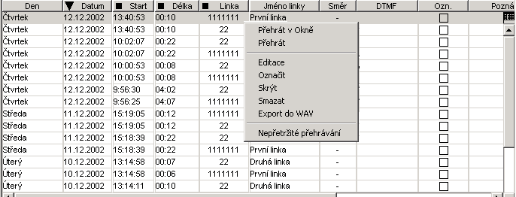
Stiskem pravého tlačítka myši nad libovolnou nahrávkou vyvoláte PopUp menu Nahrávka přímo pro označenou nahrávku. Volby menu jsou stejné jako menu Nahrávka.

Nahrávací proces
Celý Nahrávací systém se skládá ze tří základních procesů:
- Nahrávací proces (Recorder) – nahrává jednotlivé linky a nahrávky ukládá do databáze
- Zobrazovací proces (StelaLogger) – umožňuje přístup k nahrávkám (třídění, hledání), přehrávání nahrávek, hromadný přístup k nahrávkám (zálohování, mazání, archiv, statistika), zobrazování aktuálního stavu nahrávacího procesu (ON-Line Stav Linek, Podrobné zobrazení, Detail linky), a řadu dalších funkcí (zobrazení protokolů, přihlašování, apod.)
- Zobrazení aktuálního stavu Nahrávacího procesu (Monitor) – Úloha, která běží zmenšená v ikoně v SysTray. Slouží pro zobrazování aktuálního stavu nahrávacího procesu.
Vzhledem k tomu že Nahrávací proces běží jako skrytý (service), nemá žádné vizuální vstupy ani výstupy. O jeho aktuálním stavu se můžete dozvědět pouze přes dvě výše zmíněné zobrazovací úlohy (StelaLogger a Monitor).

Ikony – zobrazování stavu linky

- Vypnuto – Recorder není spuštěn, nebo linka není v konfiguraci.

- Nespuštěno – linku nelze spustit

- Klid – linka je připravena pro nahrávání v manuálním módu

- Vadná linka –není detekován klidový proud linky (pouze při nahrávání přes COMport)

- Aktivní – linka je připravena pro nahrávání v automatickém módu (přes COM)

- Aktivní VOX – linka je připravena pro nahrávání v automatickém módu (VOX řízení podle úrovně hlasitosti)
- Nahrávání (krátké) –Nahrává se, ale nahrávka je tak krátká, že nebude zapsána do databáze (viz Minimální doba nahrávky)

- Nahrávání - Nahrává se a nahrávka se bude zapisovat do databáze.

- Nahrávání (dlouhé) –Nahrává se, ale nahrávka je tak dlouhá, že do databáze nebude uložena celá, ale jen její začátek definovaný v Maximální doba nahrávky.
- Zvednuto – Telefon je zvednut, ale nenahrává se. Patrně je vypnuto Automatické nahrávání. (pouze při nahrávání přes COMport)
- Zvonění – Telefon zvoní (pouze při nahrávání přes COMport)

- Error – Chyba, která se vyskytla na lince. Kód chyby se zobrazuje v Detailním zobrazení

- Nespuštěno pracoviště – Na tomto počítači není nahrávání spuštěno.

- Místo – Na tomto pracovišti je nahrávání spuštěno.

- Není komunikace – neexistující jméno počítače. Špatná konfigurace, nebo narušená LAN komunikace

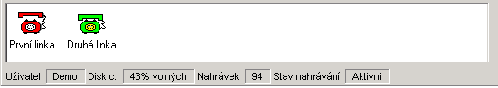
On-Line zobrazení linek
Z menu Zobrazit lze vyvolat ON-Line Stav Linek. Toto okno se skládá z tolika ikon, kolik máte připojených linek. Každá ikona zobrazuje stav linky (jak je popsáno v předchozí kapitole) a jméno linky. Okno slouží pro zobrazení stavu linek. Navíc lze použít
DoubleClick – Danou linku použije v Podrobném zobrazení
Pravým tlačítkem myši se zobrazí následující menu:

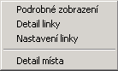
- Podrobné zobrazení (jako DoubleClick)
- Detail linky – zobrazí okno Detail linky
- Nastavení linky – zobrazí okno Nastavení s možností provádět nastavení k této lince
- Detail místa – zobrazí okno Detail místa

Podrobné zobrazení
Podrobné zobrazení zobrazuje základní informace k dané lince a umožňuje zastavovat a spouštět nahrávání.
- Ikona – udává stav linky
- Doba – udává dobu v minutách nebo hodinách, po kterou daný stav trvá. (např. doba nahrávání, doba zvonění, doba klidu, doba připravenosti k nahrávání, doba kdy je linka rozpojena)
- Text – textová podoba stavu linky
- Dnes nahráno – počet nahrávek pořízených dnes
- Celkem – počet nahrávek od spuštění nahrávacího procesu.
- Detail – zobrazí okno Detail linky
- Stop nahrávání/Start nahrávání. Tímto ovládacím prvkem můžete spustit nahrávání a posléze ho zase ukončit. Nebo pokud nahráváte automaticky přes COM lze také manuálně ukončit nahrávání bez toho, že musíte čekat na zavěšení. Tento ovládací prvek se nezobrazuje u způsobu nahrávání VOX.
- Hlasitost – Vertikální ProgressBar, který přestavuje aktuální úroveň nahrávaného signálu.
- ComboBox pod rámečkem (První linka) umožňuje výběr ze všech linek. Lze tak vybírat Podrobné zobrazení pro různé linky, bez ON-LINE Stav Linek.

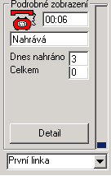

Detail linky
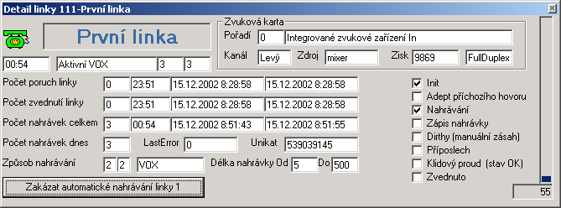
Zobrazuje detailní informace o každé lince Nahrávacího procesu.

Detail místa
Zobrazuje detailní informace o počítači, kde je spuštěn Nahrávací proces.

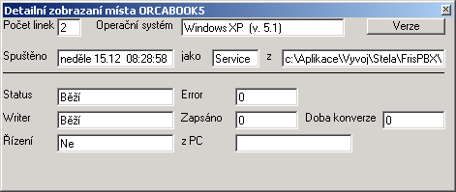

Nahrávky

Přehrávání nahrávek
Aktuální nahrávku lze přehrávat třemi základními způsoby:
- Volbou Přehrát v Okně – zobrazí se okno Přehrávání
- Volbou Přehrát – začne se přehrávat (ale nezobrazí se žádné okno). Přehrávání se ukončí přeskokem na jinou nahrávku.
- Nastavením volby Automatické přehrávání. Automaticky se začne přehrávat při přeskoku na další nahrávku. Přehrávání se musí ukončit volbou Stop z okna Přehrávání
Vzhledem k tomu, že okno Přehrávání je Nemodální lze i během přehrávání v okně přeskakovat mezi nahrávkami a naopak. Pokud přehráváte bez okna můžete ho kdykoliv zobrazit a okno Přehrávání „plynule“ pokračuje v přehrávání

Přehrávání v okně
Okno Přehrávání lze zobrazit:
- z hlavního menu (Nahrávky->Přehrát v Okně)
- stisknutím knoflíku Přehrát v Okně
- stisknutím pravého tlačítka myši (RightClick) na libovolné nahrávce se rozbalí menu. Z něho vyberte volbu Přehrát v okně

Nahrávku přehrajete stiskem knoflíku Play, ukončíte knoflíkem Stop, nebo během přehrávání dočasně pozastavíte knoflíkem Pause. Hlasitost reproduktorů lze regulovat svislým jezdcem Hlasitost. Po přehrání celé nahrávky se začne hrát znovu od začátku, pokud je zaškrtnuta volba Hrát nepřetržitě. Časová osa (Horizontální jezdec) informuje o aktuální pozici během přehrávání. Lze se tak v průběhu přehrávání rychle posunovat vpřed či vzad - tažením myši vlevo nebo vpravo. Časové údaje zobrazují uplynulou dobu nahrávky a přesný čas pořízení nahrávky. Oba údaje se během přehrávání mění tak, že můžete sledovat uplynulou dobu nahrávky a průběžný čas, kdy byly jednotlivé části nahrávky pořízeny.
Horní horizontální osa nad jezdcem zobrazuje celkovou dobu nahrávku v sekundách (nebo minutách je-li nahrávka dlouhá). Spodní horizontální osa zobrazuje čas, kdy byla nahrávka pořizována.
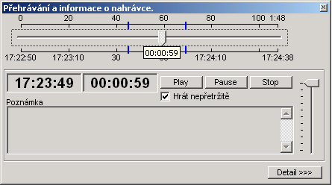
Existuje také možnost, jak nepřehrávat nahrávku celou, ale jen její část. K tomu slouží modré zarážky, které můžete posunovat myší. Můžete tak ohraničit pouze určitou významnou část nahrávky, nebo např. označit jen část mezi 4.-5. minutou po půlnoci. V kombinaci s volbou Hrát nepřetržitě můžete nastavit libovolnou nekonečnou smyčku. Poznámka zobrazuje obsluhou dopsanou poznámku z okna Editace nahrávek.

Detail umožňuje zobrazit dodatečné informace k nahrávce. Údaje jsou pouze orientační a nelze je měnit

- Soubor. Cesta a jméno souboru s aktuální nahrávkou
- Velikost v kB. Velikost místa, které soubor zabírá na disku
- Start Stop. Datum a čas začátku a konce nahrávky
- Délka. Doba nahrávky (standardně a v sekundách)
- Směr. Příchozí, Odchozí, Nelze zjistit
- DTMF. Číslo volaného (pouze u odchozích hovorů)
- Unikát. Unikátní číslo nahrávky
- Dirty. Jakýkoliv problém během pořízení nahrávky. (Manuální stop, Příposlech, Chyba)
- BitsPerSampl, SamplPerSec,Format, Zvukový formát nahrávky.

Přehrávání bez okna
Volbou Přehrát z menu Nahrávky dojde k přehrání nahrávky bez zobrazení okna. Nemáte tak možnost nijak ovlivňovat hlasitost nahrávky, rychle přeskakovat apod. Nahrávka se sama ukončí, pokud se celá přehraje, nebo pokud „skočíte“ na jinou nahrávku.

Nepřetržité přehrávání
Tato volba pouze nastavuje přehrávací mód. Je buď nastavena (zaškrtnuta) nebo nenastavena. Pokud je volba Nepřetržité přehrávání nastavena, dojde vždy při přeskoku mezi nahrávkami k automatickému přehrávání aktuální nahrávky. Aktuální nahrávka je vždy přehrávána od začátku do konce. Pokud již nechcete přehrávat, můžete buď zrušit Nepřetržité přehrávání, nebo volbou Přehrát z menu nahrávky ukončit přehrávání jedné nahrávky.

Editace záznamu.

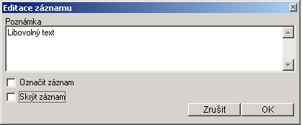
Uživatel může ke každé nahrávce přiřadit tyto dodatečné informace:
- Poznámka – libovolný text. Slouží pro dodatečné informace k nahrávce, např. přepis textu, dodatečnou kategorizaci nahrávek apod. Podle poznámky se dá dále vyhledávat.
- Označení záznamu. Každý záznam je možné označit pro pozdější snadné vyhledávání. Označený záznam je možno opět „odoznačit“.
- Skrýt záznam. Každý záznam je možno přeřadit mezi skryté. Takový záznam pak může prohlížet pouze uživatel, který má oprávnění k prohlížení Skrytých záznamů. To je vhodné např. pro odkládání citlivých hovorů (soukromé, důležité služební), nebo z jiných důvodů, když si přejete, aby neoprávněné osoby o tomto hovoru nevěděli a nemohli si ho přehrát.
Práva: K přidávání dodatečných informací potřebujete práva pro Zpracování nahrávek.

Mazání nahrávek
Každou nahrávku je možné smazat. Pokud nahrávku smažete, již není možnost se k ní jakkoliv vrátit.
Práva: K mazání nahrávek potřebujete práva Mazání jedné nahrávky.

Export do WAV
Nahrávku lze exportovat do souboru typu WAV. Nahrávku lze pak přehrávat na jiných počítačích, zasílat E-mailem a podobně.
Práva: K mazání nahrávek potřebujete práva Zpracování nahrávek.

Protokoly
Protokoly jsou určeny pro zápis důležitých událostí, které se vyskytnou během nahrávání nebo během prohlížení a přehrávání již nahraných relací. Dva protokoly tvoří nahrávací proces - Protokol chyb a Protokol nahrávek, jeden pak Stela Logger, a to Protokol událostí. Protokol událostí slouží především k protokolování všech akcí uživatele (přihlašování, mazání, archivace). Protokol nahrávek doplňuje každý nahraný hovor o seznam důležitých událostí během nahrávání a archivuje všechny změny telefonní linky. Protokol chyb je určen pro zapisování nenadálých stavů během nahrávání.

Protokol chyb
Do protokolu chyb zapisuje nahrávací proces.
Protokol chyb je určen k zaznamenávání chybových a nepředvídatelných stavů nahrávacího procesu. Jedná se zpravidla o systémové chyby operačního systému, chyby zvukové karty, chyby DAO resp. databázového jádra, nebo chyby vlastního nahrávacího procesu.
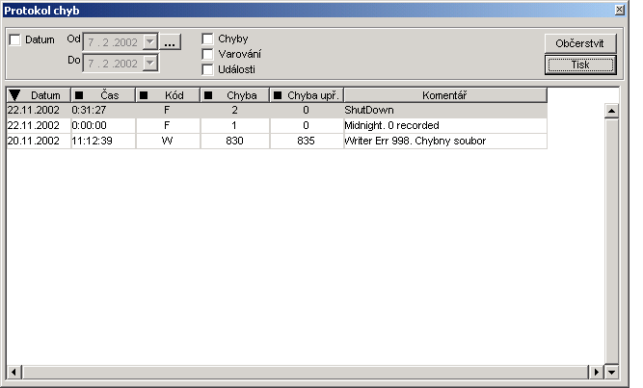
Kromě nepředvídatelných chyb je možno v protokolu sledovat aktivitu nahrávacího procesu, neboť každou půlnoc se zapíše denní status. Zde je možno zjistit, jestli je nahrávání skutečně spuštěno a počet nahraných relací.

Práva: K zobrazení Protokolu chyb nejsou potřeba žádná práva

Protokol nahrávek
Protokol nahrávek je záznam událostí, které generuje při své činnosti nahrávací proces. Z tohoto protokolu lze podrobně analyzovat činnosti nahrávacího programu a detekovat možné problémy či problematické nahrávky. Protokol nahrávek je doplňková informace spíše technického charakteru.
Protokol nahrávek se zobrazuje jako běžný seznam ve dvou režimech - online zobrazení a zobrazení v samostatném okně, které umožňuje hlubší analýzu.
Každý záznam protokolu nahrávek se buď vztahuje ke konkrétní nahrávce, nebo jde o událost, která nesouvisí s konkrétní nahrávkou. Takovou nezávislou událostí je například start nahrávacího programu nebo zvonění, které nevedlo k žádnému konkrétnímu hovoru, ze kterého by vznikla nahrávka.
Protokol nahrávek zobrazuje dodatečné údaje ke každé nahrávce nebo telefonní lince. Lze tak zjistit, kdy bylo nahrávání spuštěno, chyby telefonních linek, zvonění, zvednutí a zavěšení telefonu.
Protokol nahrávek může pracovat ve dvou módech. Pokud je zapnuta volba „Záznamy jen pro aktuální nahrávku“, zobrazují se jen ty informace, které se vztahují k právě vybrané nahrávce v hlavním okně. Okno Protokol nahrávání není modální a tudíž lze v hlavním okně běžně listovat a zároveň prohlížet měnící se záznamy v protokolu.
Pokud je volba „Záznamy jen pro aktuální nahrávku“ vypnuta, lze v okně běžně vybírat dle data nebo protokolovaných událostí

Ke každé události se protokoluje:
- Datum Datum, kdy došlo k události
- Čas Časový okamžik začátku události
- Délka Jak dlouho událost trvala
- Událost Textový popis události
- Směr Je-li s událostí spojen hovor, pak je zde určen směr O/P, tedy odchozí či příchozí. Pomlčka indikuje, že směr nemá smysl nebo je neznámý.
- Komentář Upřesnění události
- Unikát Unikátní číslo, které zajišťuje vztah s nahrávkami.
- Unikát2 Unikátní číslo, které spojuje události do jednoho logického celku.

Protokolované události

Text události
Zvonění Konec
Zvoněné - Nezvednuto
Zvonění Start
Příkaz - Příposlech Ne
Příkaz - Příposlech Ano
Příkaz - stop nahrávání
Příkaz - start nahrávání
Zvednuto
Zavěšeno
Linka OK
Linka do poruchy
Start programu
Konec programu
Konec nahrávání
Začátek nahrávání

Práva: K zobrazení Protokolu nahrávek nejsou potřeba žádná práva

Protokol událostí (EventLog)

Do protokolu chyb zapisuje program Stela Logger.
Protokol událostí zaznamenává všechny důležité uživatelské události. Lze tak zjistit kdy a kdo vydal různé příkazy, přehrával nebo dělal kopie hovorů, apod. Vzhledem k tomu, že se může jednat o citlivé údaje, podléhá zobrazení tohoto protokolu právům.

Ke každé sledované události se protokoluje:
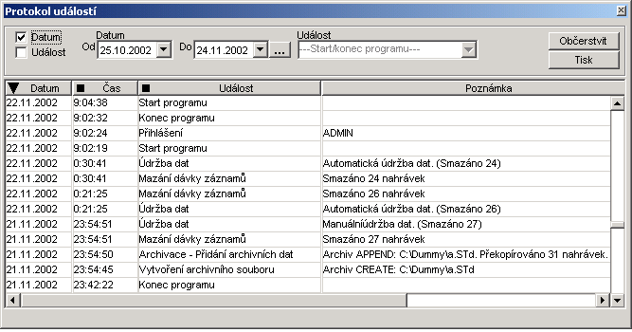
- Datum a čas akce
- Vlastní událost
- Poznámka – dodatečné údaje o události
- Hodnota – číselná nebo datumová proměnná
- Uživatel – jméno uživatele, který danou událost vyvolal

Seznam sledovaných událostí (řazeno do skupin):
- Start/konec programu
- Start programu
- Konec programu
- Přihlašování
- Neúspěšné přihlášení
- Přihlášení
- Odhlášení
- Zapnuta práva
- Vypnuta práva
- Nahrávky
- Přehrávání nahrávky
- Export do Wav
- Mazání
- Mazání jednoho záznamu
- Mazání dávky záznamů
- Mazání Protokolu chyb
- Mazání protokolu událostí
- Archiv
- Vytvořil archiv
- Otevřel archiv
- Konfigurace cesty na hlavní data
- Vytvoření archivního souboru
- Archivace - Přidání archivních dat
- Smazání archivního souboru
- Údržba databáze
- Testování integrity
- Automatická údržba dat. Start
- Automatická údržba dat. Stop
- Údržba dat
- Compact databáze
- Chyby
- Chyba
- Upozornění

Práva: K zobrazení Protokolu událostí musíte mít nastaveno právo „Protokol událostí“

Nezobrazované (skryté) protokoly
Kromě protokolů, které je možno zobrazit, systém používá protokoly pro zaznamenávání činnosti a chybových stavů v textovém formátu. Jedná se o následující soubory
Recorder.pro – protokol činnosti nahrávacího procesu
Logger_ErrLog.log – protokol činnosti programu Stela Logger
Tyto soubory je možné smazat, pokud programy neběží.

Nastavení

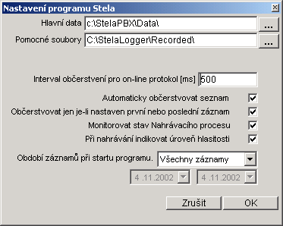
Nastavení programu Logger

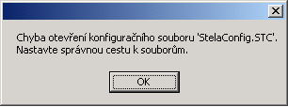
- Hlavní data – cesta na Hlavní databázi. Toto nastavení je pro program zásadní - bez něho v podstatě nic nefunguje. Pokud není cesta správně nastavena, jste při startu programu vyzváni k nastavení správné cesty. Cesta musí ukazovat na dva soubory StelaConfig.stc a StelaData.stb. Tuto cestu byste měli nastavit prvně při instalaci a více ji již neměnit. Pokud není cesta správně nastavena ,objeví se následující varovná hláška.

- Pomocné soubory – Cesta na adresář, kde se ukládají pomocné soubory pro nahrávání a výměnu dat. Může být kdekoliv, ale měla by být na rychlém disku s velkým prostorem. Alespoň 10GB na jednu nahrávanou linku.
- Interval občerstvení pro ON-Line protokol – Určuje, po jak dlouhé době se bude aktualizovat protokol, pokud máte nastaveno ON-Line Protokol nahrávání.
- Automaticky občerstvovat seznam – Pokud je nastaveno, budou se do seznamu dostávat i právě pořízené nahrávky. Pokud není nastaveno, musíte pro jejich zobrazení stisknou knoflík Občerstvit.
- Občerstvovat jen je-li nastaven první nebo poslední záznam – K automatickému občerstvování bude docházet jen pokud jste na první nebo poslední větě Tabulky nahrávek. Tato volba je zde proto, aby Vás při práci se seznamem nerušilo vkládání právě pořízených nahrávek (neboť se předpokládá, že pokud se seznamem pracujete, nejste na první nebo poslední nahrávce).
- Monitorovat stav nahrávacího procesu – pokud je zapnuto, lze zjišťovat stavy Nahrávacího procesu a jeho linek. Pokud ne, nepůjde vůbec zobrazit okno ON-Line stav linek, Podrobné zobrazení. Zjednodušeně se dá říci – Nahrávání sice běží, ale program do něho vůbec nevidí.
Pozn: Tento stav je žádoucí nastavit na klientech, neboť monitorování provozu přes síť částečně omezuje kapacitu sítě.
- Při nahrávání indikovat úroveň hlasitosti - Zdali je třeba neustále občerstvovat ProgressBar s aktuální hlasitostí v Podrobném zobrazení. Viz předchozí poznámka.
- Období záznamů při startu programu – V jakém tvaru má „přijít“ Datum Od-Do Časové osy při spuštění programu (Dnes, Včera, Tento týden, ..., Všechny záznamy)

Nastavení nahrávacích linek

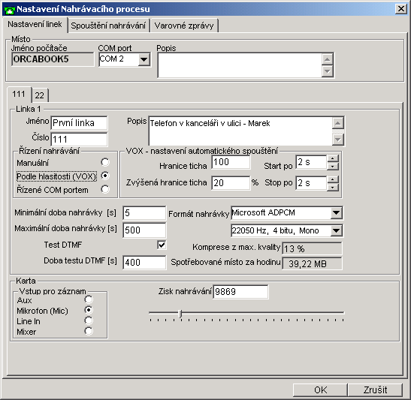
Místo
Údaje o místu – počítači, kde je spuštěno nahrávání
- Jméno počítače – informační hodnota. Jméno počítače, kde je spuštěno nahrávání.
- COM port – číslo COM portu (rozhraní RS-232), kde je připojen hardwarový oddělovač Stela Logger. Nastavení je platné jen je-li nahrávání řízené přes COM port.
- Popis – jednoduchý popis počítače na kterém je spuštěno nahrávání

Linka
- Jméno – uživatelské jméno linky. Pro snadnější orientaci a jednodušší vyhledávání. (libovolný text)
- Číslo – zpravidla číslo linky. Pro snadnější orientaci a jednodušší vyhledávání. (libovolný text)
- Popis - jednoduchý popis linky. (libovolný text)
- Řízení nahrávání
- Manuální – Uživatel musí sám spouštět a vypínat nahrávání. Řízení se provádí z okna Podrobné zobrazení. Má opodstatnění u jednolinkových systémů. U vícelinkových se nepoužívá.
- Podle hlasitosti (VOX) – je třeba vyplnit dodatečné informace v rámečku VOX – nastavení automatického spouštění. Nahrávání pak neustále monitoruje úroveň hlasitosti vstupního zvukového kanálu a pokud je hlasitost vyšší, začne se nahrávat. Pokud hlasitost klesne, nahrávání se ukončí a čeká na další nahrávku. Vhodné pro nahrávání vysílaček, digitálních telefonů, ISDN telefonů, běžných zvukových vstupů.
- Řízené COM portem – nahrávání se spouští a vypíná při zvednutí a zavěšení telefonu. Vše je řízeno HW oddělovačem Stela, který monitoruje proud na analogové lince a přes COM port o tom podává informace do počítače.
- Minimální doba nahrávky – Kratší nahrávky nebudou ukládány do databáze nahrávek. Nastavte 0 pokud chcete ukládat i velmi krátké nahrávky. Optimální nastavení 5-10s
- Maximální doba nahrávky – Do databáze nahrávek bude ukládán pouze začátek nahrávky. Vše, co je delší než tato doba, bude ztraceno. Nastavte 0 pokud chcete ukládat i velmi dlouhé nahrávky. Optimální nastavení cca 30 min tj. 1800s. Vhodná ochrana před nechtěným vyvěšením telefonu.
- Test DTMF – Z nahrávky může být zpětně analyzováno číslo volaného (DTMF volba) a uloženo k nahrávce pro snadnější vyhledávání
- Doba testu DTMF – poněvadž je analýza DTMF časově náročná, je vhodné ji omezit pouze na úvodní část nahrávky. Nastavte 0 pokud chcete analyzovat celou nahrávku. Optimální nastavení 20 - 30 s.
- Formát nahrávky – Zvuk nahrávky je možné uchovávat v různých zvukových formátech. Mezi nejběžnější patří PCM formát, který umožňuje velmi věrnou reprodukci nahrávky, ovšem za cenu maximálního množství spotřebované místa na disku. Proto přicházejí ke slovu komprimované formáty MP3, ADPCM, GSM610, TrueSpeech, které za cenu drobného snížení zvukové kvality spotřebují podstatně méně místa na disku.
Formát nahrávky můžete měnit podle instalovaných driverů zvukové karty a není tudíž vlastností programu. V běžné sadě driverů ke zvukové kartě máte možnost výběru z cca 10 zvukových formátů, což s možnostmi samplování a šířky vzorku dává výběr z 50-100 možností. Naše doporučení:
- Zvuk nadevše : PCM 44kHz/16 tzv CD kvalita
- Místo na disku nadevše: GSM 610 8kHz
- Rozumný kompromis: ADPCM 22kHz

Zvuková Karta
Každá zvuková karta má dva vstupy - levý a pravý pro nahrávání Stereo signálu. Standardně se počítá s tím, že zvuk levého a pravého kanálu bude ukládán do jednoho výstupu. Tento program ale využívá levý a pravý kanál samostatně – pro každou linku zvlášť. Z toho plyne následující omezení:
Parametry pro kartu lze nastavovat pouze pro dvojici linek najednou. V praxi to znamená, že parametry Zvukové karty lze nastavovat pro levý-lichý kanál, ale nastavení platí i pro pravý-sudý kanál

- Vstup pro záznam – z kterého vstupu zvukové karty se má signál nahrávat. Při startu nahrávacího procesu bude nahrávání nasměrováno na tento vstup.
- Aux – Auxiliary - přídavný vstup
- Mikrofon (MIC) – mikrofonní vstup
- Line-In – vstup typu Line-In
- Mixer – vstup je nastaven pomocí externího programu (mixeru) a nemá být programem nastavován
- Zisk pro nahrávání - Zde je potřeba citlivého nastavení, neboť se zde nastavuje zisk nahrávání. Pokud nastavíte zisk příliš malý, budou nahrávky slyšet potichu. Pokud ho nastavíte příliš veliký budou nahrávky přemodulované. Pro správné nastavení použijte Detail Linky. Zde se zobrazuje ON-Line hlasitost pro každou linku. Vyzkoušejte následující postup:
- Zobrazte detail Linky, kterou chcete nastavovat
- Pokud je linka zavěšená, neměla by být hlasitost vyšší než 10. Pouze jeden čtvereček na Potenciometru.
- Zvedněte sluchátko a vytočte několik cifer DTMF. Potenciometr by měl dosáhnout vrcholu, pro některé tóny, pro některé by měl zůstat těsně pod vrcholem.
- Otestujte si pro tón ústředny. Potenciometr by neměl během oznamovacího tónu ostře dosahovat vrcholu.

Velikost diskového prostoru
Pro zařízení určená k nahrávání a uchování zvukových nahrávek je podstatným rysem záznamová kapacita celého systému. Systém STELA uchovává data na harddisku počítače, nebo diskových záložních médiích. Z tohoto hlediska lze dělit záznamová média na ON-LINE (uživatelé mají okamžitý přístup k nahrávkám) a OFF-LINE (uživatel má přístup až po založení záznamového média do počítače) Mezi klasická OFF-LINE záznamová média patří CD-ROM, JAZ-drive a v poslední době i vyjímatelný harddisk (šuplík).
Nicméně základním a často poměřovaným rysem zůstává tzv. ON-LINE záložní kapacita, udávaná v hodinách nebo dnech záznamu na jednu linku. Vzhledem k možným volbám komprese zvukového signálu je i tento údaj proměnlivý. Přehled udává následující tabulka, kde jsou jako referenční použity čtyři formáty
- PCM standardní formát bez komprese
- ADPCM – komprese s důrazem na slyšitelnost a srozumitelnost
- GSM610 - kompromisní konverze mezi kvalitou zvuku i velikostí záznamu
- TrueSpeech – komprese s důrazem na velikost záznamu

Velikost provozu | Kapacita HD dle formátu ukládání nahraných telefonních hovorů (MB)
Velikost provozu | PCM (CD) 44100/16 | ADPCM 22050 | GSM610 22050 | TrueSpeech
1 hodina záznamu / 1 linka | 318 MB | 32 MB | 16 MB | 4 MB
1 den záznamu 12hod / 1 linka | 3 816 MB | 380 MB | 192 MB | 48 MB
1 měsíc záznamu / 1 linka | 116 GB | 12 GB | 5,8 GB | 1,5 GB
1 měsíc provozu / 4 linky | 456 GB | 48 GB | 23 GB | 6 GB
1 měsíc provozu / 16 linek | 1824 GB | 194 GB | 93 GB | 24 GB
nebo
1 den provozu / 4 linky | 15 GB | 1,5 GB | 0,8 GB | 0,2 GB
1 den provozu / 16 linek | 61 GB | 6 GB | 3 GB | 0,8 GB
Poměr k PCM 44100/16 | 100% | 10% | 5% | 1,25%

Nastavení linky zřízené přes COM port
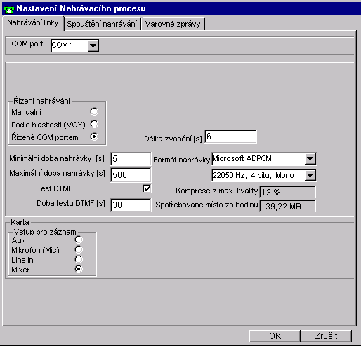

Narozdíl od předchozího nastavení, na této obrazovce dochází k několika rozdílům:
- Jedná se o nastavení druhé a nikoliv první linky
- Nahrávání je řízeno externím HW zařízení ovládaném přes COM-Port, tedy:
- Musí být platné nastavení COM-Port u Místa
- Nezobrazuje se VOX nastavení, ale pouze Délka zvonění
- Nastavte Délku zvonění – Jedná se o dobu delší než je doba mezi dvěma zvoněními ústředny. Pokud po zvonění nedojde ke zvednutí telefonu, je hovor prohlášen za nezvednutý
- Vzhledem k tomu, že je u Zvukové karty nastaven Vstup na Mixer, nelze nastavovat Zisk nahrávání a program při startu ponechá nastavení zvukové karty. (standardní nastavení)

Řízení nahrávacího procesu
Tato stránka není ve své pravé podstatě pouze nastavovací, ale částečně i řídící. Můžete zde nastavit způsob spouštění (a i vypínání) Nahrávacího procesu a Monitoru.
Je třeba si uvědomit, že nastavení Nahrávacího procesu (linky, zvukové karty, varovné zprávy) se neděje On-Line, ale zapíše se do konfiguračních dat a je platné až po dalším spuštění (Restartu) Nahrávacího procesu.

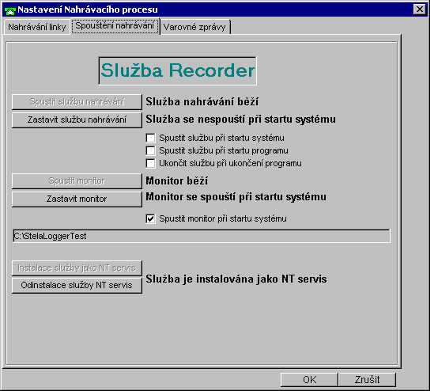

Ovládací knoflíky
- Spustit službu nahrávání – spustí Nahrávací proces.
- Zastavit službu nahrávání – ukončí Nahrávací proces
- Spustit Monitor – Spustí úlohu Monitor v SystemTray
- Zastavit Monitor – ukončí úlohu Monitor
- Instalace služby jako NT servis – Nainstaluje Nahrávací proces mezi systémové úlohy (service)
- OdInstalace služby NT servis – Vyjme Nahrávací proces ze systémových úloh.

Zaškrtávací tlačítka
- Spustit službu při startu systému – Nahrávací proces bude spuštěn automaticky ihned po nastartování systému Windows. Dokonce i předtím, než se kdokoliv přihlásí. Preferované nastavení.
- Spustit službu při startu programu – Nahrávací proces se spustí při startu tohoto programu.
- Ukončit službu při ukončení programu – Nahrávání se ukončí, pokud skončíte tento program. Jsou-li obě předchozí volby nastaveny, nahrává se jen pokud je spuštěn program Stela Logger.
- Spustit monitor při startu systému – Monitor bude spuštěn automaticky po přihlášení. Preferované nastavení.

Rozdíly mezi systémy Windows
V systémech Windows NT,2000,XP je možno využívat výhod úloh typu service. Tyto úlohy pracují tzv. „na pozadí počítače“. V systémech Windows 95,98,ME tuto výhodu využívat nelze. Nahrávací proces proto běží v systémech Windows NT,2000,XP jako service, v systémech 95,98,ME jako skrytá úloha.

Nastavení Varovných zpráv
Nahrávací proces umožňuje automatické generování zpráv o význačných událostech a jejich doručení na počítač systémového operátora (libovolný počítač v síti), Využívá k tomu službu Messenger (Kurýrní služba) - ta musí být spuštěna na počítači, který má zprávy zobrazovat. Pokud na příjemci zpráv běží OS Windows 95-/98, musí být spuštěna úloha Messenger.
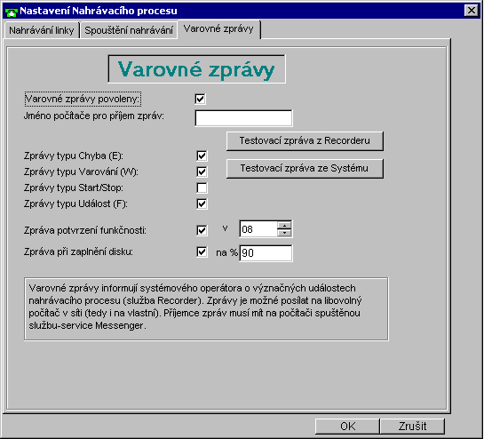

Proto, aby Vám chodily Varovné zprávy na Váš počítač, musíte nastavit stránku Varovné zprávy.
- Varovné zprávy povoleny - Centrální vypnutí/zapnutí všech Varovných zpráv
- Jméno počítače pro příjem Varovných zpráv -Název počítače v síti (Chcete-li si nechat posílat zprávy na počítač, kde běží nahrávací proces - nechejte prázdné).
- Zprávy typu Chyba(E) - Varovné zprávy chyba. Různé chyby, které vedou k znemožnění práce nahrávacího procesu
- Zprávy typu Varování (W) -Varovné zprávy Varování. Různé chyby, které vedou k omezení fukčnosti nahrávacího procesu
- Zprávy typu Start/Stop - Zprávy Start/Stop jsou generovány vždy při startu/ukončení nahrávacího procesu
- Zprávy typu Událost (F) - Varovné zprávy Událost. Události, které nemají vliv na funkčnost nahrávacího procesu, ale je vhodné o nich informovat.
- Zpráva potvrzení funkčnosti – Zpráva potvrzení funkčnosti. Jedenkrát za den, v hodinu, kterou si stanovíte, Vám nahrávací proces potvrdí funkčnost a vypíše krátkou denní statistiku
- Zpráva při zaplnění disku - Zpráva se generuje, pokud se disk, na který se zapisují nahrávky, zaplní na větší než přípustnou hranici v procentech. Kontrola probíhá a zpráva se generuje každé 4 hodiny.

Příklad Varovné zprávy:
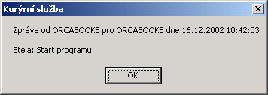
Zpráva o spuštění nahrávacího procesu.

Archivace
Menu Databáze->Archivace umožňuje vytvářet nové archivní soubory či přidávat záložní data do již existujících archivních souborů.
Archivní soubory jsou určeny pro zálohování nahrávek z Hlavní databáze a jejich ukládání k dalšímu použití. Archivní soubory se zpravidla ukládají na záložní médium o dostatečné kapacitě (CD-ROM, JAZ-Drive, DAT páska, záložní nebo “šuplíkový” harddisk). Díky archivaci tak máte možnost se vracet ke starším nahrávkám, které by se již nevešly do Hlavní databáze.
Rozsah Hlavní databáze není striktně omezen, ale je pravda, že čím více nahrávek, tím více dochází ke zpomalování programu během vyhledávání nebo třídění nahrávek. Je proto vhodné udržovat velikost Hlavní databáze na optimální úrovni. Vhodná velikost je mezi 5 000 – 20 000 nahrávkami. Samozřejmě záleží na mnoha faktorech, jako je rychlost počítače, rychlost Harddisku, umístění Hlavní databáze na lokálním nebo síťovém médiu (!). V každém případě je vhodné starší nahrávky, ke kterým se již budete vracet jen vyjímečně, ukládat na záložním médiu a tím optimalizovat velikost Hlavní databáze.

Tvorba Archivní souborů
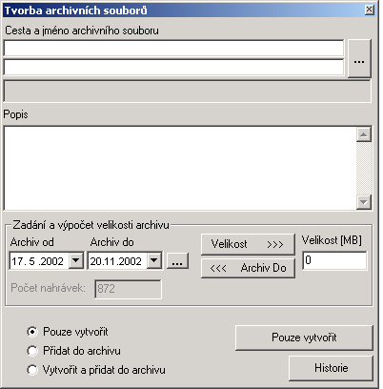

Okno Tvorba archivní souborů umožňuje a usnadňuje práce spojené s tvorbou archivů. Umožňuje vytvoření prázdného archivního souboru, přidání nahrávek do již existujícího archivního souboru, nebo spojení obou funkcí dohromady, tedy zkráceně Vytvoř a zapiš.

Vytvoření archivního souboru
Jméno archivní souboru spolu s cestou zapište do položky „Cesta a jméno archivní souboru“. Do položky Popis můžete napsat krátkou informaci o archivním souboru. Vyberte volbu Pouze vytvořit a stiskněte knoflík Pouze vytvořit. Vytvoří se prázdný archivní soubor.

Přidání nahrávek do archivu
Vyberte již existující archivní soubor. Může to být jak prázdný archivní soubor, tak i archivní soubor s nahrávkami. Vyberte datum Od-Do, kdy chcete archivovat. Vyberte volbu Přidat do archivu a stiskněte knoflík Přidat do archivu. Po jednotlivých dnech se začnou zapisovat nahrávky, jak můžete průběžně číst z informačního okna. Poté, co archivace skončí, zobrazí se okno s celkovým počtem uložených nahrávek.
Pokud chcete znát předpokládanou velikost archivu v MB, stiskněte knoflík Velikost >>>. Zobrazí se předpokládané velikost v MB podle datumu Od-Do. Naopak, pokud je pro Vás limitní velikost (např. pokud archivujete na CD-ROM, nesmí velikost překročit 640 MB), zapište maximální velikost archivu v MB a stikněte knoflík <<< Archiv Do . Program vypočítá maximální interval archivu Od-Do.
Před archivací program zkontroluje, zdali archivní soubor již neobsahuje nahrávky, které chcete archivovat (podle datumu), aby nedocházelo ke zdvojení nahrávek. Neboli, pokud jste už zaarchivovali 1.-7. b.m., a chtěli byste archivovat do toho samého souboru 5.-10. b.m., dojde k chybě.

Vytvořit a přidat do archivu
Tato volba kumuluje obě volby předchozí. Musíte tedy nejprve vybrat název archivního souboru, poté určit hranice, a následně stisknout knoflík Vytvořit a přidat do archivu.

Historie
Zobrazí všechny události z Protokolu událostí, které se týkají Archivace (Vytváření, přidávání, mazání).

Archivovací možnosti a optimální způsob archivace
Existuje několik možností jak uchovávat nahrané relace pro pozdější použití. Mezi faktory, které výrazně ovlivňují způsob archivování, patří
- Doba, po kterou je třeba nahrávky archivovat (týden, měsíc, rok, několik let)
- médium pro záznam (CD-ROM, RW-CD, JAZ-Drive, DAT, HardDisk, vyhrazený síťový disk)
- denní počet nahraných hovorů (desítky, stovky)

Jak navrhnout optimální způsob Archivace
- Pokud není nutno archivovat déle než měsíc, nearchivujte, nahrávky nechávejte v Hlavní databázi a jen průběžně odmazávejte.
- Snažte se pro archivaci vyhradit co největší médium. Vždy je lepší archivovat na Harddisk, než vypalovat CD.
- Pokud můžete, používejte Automatickou údržbu dat. Tu ale nelze použít, pokud archivování vyžaduje lidský zásah (vypalování, výměnu disků)
- Kontrolujte, zdali velký počet nahrávek v Hlavní databázi nezpomaluje chod počítače. Pokud ano je třeba zvýšit frekvenci Archivování

Seznam chyb
- 101: "Není cesta nebo název Archivu"
- 102: "Soubor již existuje"
- 103: "Nelze vytvořit cestu"
- 104: "Chyba při ukládání hlavičky archivu"
- 105: "Nelze vytvořit prázdnou kostru databáze"
- 106: "Nelze zkopírovat základní tabulky"
- 109: "Soubor neexistuje"
- 110: "Nelze open"
- 111: "Nelze přidat. Datum v archivu již existuje "
- 136: "Chyba Propojení tabulek"
- 137: "Ani jedna věta pro kopírování"
- 138: "Chyba při otevírání kolekce vět pro kopírování"
- 139: "Warning, ne všechny soubory byly překonvertovány"

Pozn: Archiv lze také vytvořit z právě otevřeného archivního souboru. Viz Menu Databáze->Otevřít archiv.

Práva: K Archivaci musíte mít nastaveno právo „Vytvoření archivu“

Mazání nahrávek, protokolů a archivních souborů
Každý den přibývají nové nahrávky, které jednak zaplňují místo na disku, a jednak zvětšují velikost Hlavní databáze. Každý den přibývají stovky až tisíce dalších záznamů do různých protokolů. Je proto potřeba v pravidelných intervalech odmazávat staré nahrávky a protokoly. K tomu slouží volba z menu Databáze->Mazání nahrávek.
Toto okno je rozděleno na 5 sektorů, kde v každém můžete mazat jinou část. Všechny mají však společný knoflík Historie a informaci o posledním mazání. Můžete tak okamžitě zjistit, kdy jste naposledy např. mazali nahrávky, nebo kdy jste naposledy komprimovali databázi. Stisknete-li knoflík Historie, zobrazí se seznam všech akcí souvisejících s daným sektorem. Neboli, pokud stisknete knoflík Historie v sektoru Údržba databáze, zobrazí se údaje o všech komprimacích za poslední období.
Vzhledem k tomu, že informace o těchto akcích jsou uloženy v Protokolu událostí, mějte to na paměti, pokud ho chcete mazat. Je vždy vhodné ponechat nejméně 6-ti měsíční ,nebo i delší Protokol událostí, pokud nahrávky uchováváte déle.
Pozn1: Všechny datumy jsou při prvním zobrazení v tzv. bezpečné podobě, neboli zobrazují jeden den před prvním skutečným záznamem. Okamžitě tedy vidíte, od kdy je která tabulka platná a samozřejmě, pokud stisknete knoflík Smazat, nic se nesmaže, dokud toto datum nepřestavíte ručně.
Pozn2: Den, který zadáte do položky Do data: již smazán nebude. Tedy pokud chcete smazat např. vše do konce dubna, zadejte Do data: 1.květen.

Mazání protokolu událostí
Protokol událostí (vytvářený programem Stela Logger) zobrazuje informace o uživatelských operacích (přihlašování, archivace, mazání, přehrávání apod.). Je vhodné ho nemazat současně s nahrávkami, ale ponechávat mu delší časové období (např 6 měsíců, rok). Protokol událostí zabírá jen zlomek místa na harddisku v poměru s místem, které zaberou nahrávky.
Pokud chcete smazat Protokol událostí, zadejte den, do kterého má být protokol smazán, do položky Do Data: Stiskněte knoflík Smazat protokol událostí. Potvrďte Message Box a počkejte dokud se údaje nesmažou (viz okno na obrazovce). Po smazání si všimněte, že se změnil údaj Poslední mazání:

Mazání protokolu chyb
Protokol chyb zobrazuje údaje o chybách a událostech nahrávacího procesu. Tyto údaje můžete, ale nemusíte, mazat do stejného data jako nahrávky. Protokol chyb zabírá jen zlomek místa na harddisku v poměru s místem, které zaberou nahrávky.
Pokud chcete smazat Protokol chyb, zadejte den, do kterého má být protokol smazán, do položky Do Data: Stiskněte knoflík Smazat protokol chyb. Potvrďte Message Box a počkejte, dokud se údaje nesmažou (viz okno na obrazovce). Po smazání si všimněte, že se změnil údaj Poslední mazání:

Mazání nahrávek
Analogicky jako u mazání Protokolu událostí nebo chyb postupujte i zde.
Pokud chcete smazat Nahrávky, zadejte den, do kterého mají být smazány, do položky Do Data: Stiskněte knoflík Smazat nahrávky. Potvrďte Message Box a počkejte, dokud se údaje nesmažou. Mazání nahrávek trvá daleko déle než předchozí mazání Protokolů. V okně se zobrazují postupně dny, kdy dochází k mazání. Po smazání si všimněte, že se změnil údaj Poslední mazání:
Pozn: Je samozřejmě vhodné před vlastním mazáním nahrávek uložit nahrávky nejprve do archivu a teprve poté je smazat.

Údržba databáze (Komprimace)
Předchozí mazání Protokolů nebo nahrávek odstraní záznamy z databáze, ale velikost databáze nezmenší. Je proto vhodné a žádoucí v pravidelných intervalech provádět Komprimaci databáze. Při komprimaci pouze stiskněte knoflík Komprimace databáze a databáze se automaticky zkomprimuje. Během komprimace může dojít k problémům sdílení, pokud máte k databázi připojeny klienty, nebo nahrávací proces právě zapisuje do databáze. Je proto nutné před komprimací odpojit všechny klienty a vhodné vypnout nahrávací proces.

Odstranění archivního souboru
Tato volba jako jediná nepracuje s aktivní databází, ale s předem vybraným archivním souborem. Pokud se rozhodnete, že již nějaký archivní soubor nepotřebujete, můžete ho jako celek smazat. Vyberte archivní soubor pomocí knoflíku ... a smažte ho knoflíkem Smazat Archiv. Před vlastním smazáním je vhodné se ujistit, že se skutečně jedná o Vámi vybraný Archivní soubor. K tomu slouží volba Info o souboru, která zobrazí základní informace o archivním souboru (Od-do, den vytvoření, Info, počet nahrávek a velikost).

Pozn: Během mazání pracuje vždy s aktivní databází, což může být jak Hlavní databáze, tak archivní soubor. Pokud tedy potřebujete smazat jen část archivního souboru, otevře ho (volba Databáze->Otevřít Archiv) a dále v něm můžete mazat nahrávky nebo protokol chyb. Samozřejmě Protokol událostí zůstává stejný, neboť je jen jeden a nezávisí na připojené databázi.

Práva: K Mazání archivů, protokolů a nahrávek musíte mít nastaveno právo „Mazání nahrávek“

Automatická údržba
Automatická údržba v sobě integruje dvě předchozí situace. Tvorbu a přidávání do archivních souborů spolu s odmazáváním z Hlavní databáze.
Rozdíly mezi oběmi předchozími jsou v zásadě následující:
- Automatická údržba se může vykonávat bez zásahu obsluhy každý den. Vždy v první minutě následujícího dne, takže je do ní možno promítnout změny za celý den.
- Data se nemažou podle přesných hodnot datumu od-do, ale vždy podle plovoucích hodnot, které se vztahují k dnešnímu dni. Např. za posledních 10 týdnů, či do velikosti 10GB.
- Jméno archivního souboru může obsahovat makro znaky. (%DD%, %MM%, %RRRR%). Pomocí makro znaků můžete zadat jedno jméno archivního souboru, které se bude měnit podle aktuálního dne. Můžete tak zautomatizovat měsíční, týdenní nebo denní archivaci tak, že se bude pokaždé vytvářet archivní soubor jiného jména.
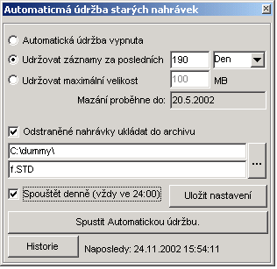
Standardně je automatická údržba vypnuta. Pokud ji zapnete, musíte vybrat jeden ze základních způsobů odmazávání. Podle uplynulé doby (dny, týdny, měsíce), nebo podle maximální velikosti databáze (v MB). Je tak možno zadávat automatické odmazávání např.
- 200 dní – záznamy budou odstraňovány každý den, tak, aby nebyly starší než 200 dní
- 20 týdnů – záznamy budou odstraňovány vždy v pondělí. V Hlavní databázi bude uložen aktuální týden a 20 týdnů nazpět.
- 1 měsíc – záznamy budou odstraňovány vždy 1. den v měsíci. Bude uložen předchozí a aktuální měsíc.
- 1000 MB – záznamy budou odstraňovány každý den, tak aby velikost nebyla větší než cca 1GB.

Nahrávky mohou být pouze odmazávány, nebo nejprve ukládány do archivu a teprve následně odmazávány. Pokud chcete automaticky archivovat zapněte volbu Odstraněné nahrávky ukládat do archivu a napište jméno archivního souboru kam chcete nahrávky ukládat. Archivní soubor může, nebo nemusí existovat.
- Pokud neexistuje archivní soubor bude nejprve vytvořen a poté teprve dojde k uložení nahrávek.
- Pokud existuje nahrávky budou připsány na konec archivního souboru.

Pozor: Je sice možné, ale krajně nevýhodné!!!, ukládat nahrávky do archivních souborů vytvořených manuálně pomocí volby Tvorba archivu. Může dojít k tomu, že automatická údržba bude chtít zapsat stejné nahrávky, které jste již jednou do Archivního souboru uložili. V takovém případě se archivace neprovede, a tudíž nedojde ani k odmazávání starých nahrávek.
Je proto vhodné striktně oddělit archivní soubory vytvořené manuálně od těch, které byly vytvořeny automaticky.

Jméno archivního souboru (pouze jméno, nikoliv cesta) může obsahovat následující makro znaky.
- %DD% - nahradí se aktuálním dnem (1- 31)
- %MM% - nahradí se aktuálním měsícem (1-12)
- %RRRR% - nahradí se aktuálním rokem (2002, 2003, ...)

Pomocí makro znaků můžete vytvořit inteligentní archivovací subsystém, kdy každá automatická archivace vytvoří archivní soubor jiného jména. Můžete si tak nechávat vytvářet denní, týdenní, či měsíční balíčky archivních dat a s nimi pak dále pracovat.

Volba Spouštět denně (vždy ve 24:00) v podstatě teprve spouští automatickou údržbu. Pokud tato volba není nastavena, nebude se automaticky archivovat. Vaše nastavení je ale uloženo a můžete tak kdykoliv Spustit Automatickou údržbu manuálně. To je vhodné, pokud chcete mít celý proces údržby pod kontrolou. Zejména pokud archivujete (nebo jen odmazáváte) podle velikosti v MB a ne podle uplynulé doby.
Volba Uložit nastavení, uloží nastavení pro pozdější použití.
Volba Historie zobrazí události ohledně automatické údržby za poslední období.
Informace Naposledy: zobrazuje čas poslední úspěšné Automatické archivace

Práva: K Automatické archivaci musíte mít nastavena práva „Mazání nahrávek“ a „Vytvoření archivu“

Příklad nastavení Automatické údržby
Zadání: Chcete mít přímý přístup k nahrávkám po dobu jednoho měsíce, a nahrávky archivovat po dobu jednoho roku.

Informace o databázi
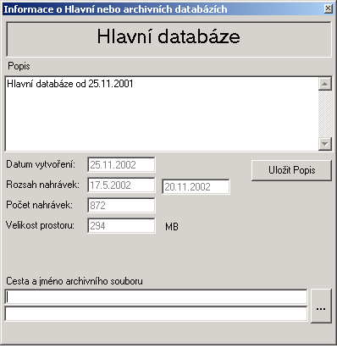
Okno Informace o Hlavní nebo archivních databázích zobrazuje základní informace o aktivní databázi
- Popis. Uživatelská informace o databázi. Pomocí volby Uložit Popis můžete Popis měnit.
- Datum vytvoření. Den, kdy byla databáze (archivní soubor) vytvořena
- Rozsah nahrávek. Datum první a poslední nahrávky
- Počet nahrávek. Celkový počet nahrávek v databázi
- Velikost souboru. Přibližná velikost databáze v MB.
- Cesta a jméno archivního souboru. Standardně toto okno zobrazuje informace o aktivní databázi. Můžete si však nechat zobrazit informace i o ostatních archivních souborech. Vyberte si patřičný Archivní soubor pomocí volby ..., nebo napište jeho cestu a jméno.

Místo na disku

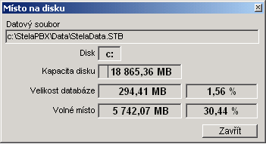
Místo na disku zobrazuje informace o zaplnění disku, kde leží Aktivní databáze. Okamžitě tak zjistíte celkovou velikost disku, volné místo na disku a místo, které zabírá Aktivní databáze.

Práva a přihlašování

Přihlašování
Jednotliví uživatelé se přihlašují Jménem a heslem. Jméno a heslo přiděluje Administrátor. Běžný uživatel nemůže měnit svoje jméno, heslo a samozřejmě ani práva. Celá režie spojená s těmito operacemi je v rukou uživatele s Administrátorskými právy

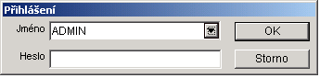
Režim Bez přístupových práv (bez přihlašování)
Pokud s programem pracuje pouze jeden uživatel (nebo i více uživatelů, kteří si navzájem důvěřují, a nechtějí se stále přihlašovat), je možné pracovat v režimu Bez přístupových práv. Program pak při startu nevyžaduje jméno ani heslo a po nastartování máte plný přístup ke všem funkcím (podobně jako Administrátor). Přechod mezi oběmi režimy, s a bez přístupových práv, řeší menu Zabezpečení a volby Vypnout přístupová práva a Zapnout přístupová práva.

Přístupová práva
Jednotlivá pole lze editovat přímo v seznamu. Význam polí je následující:
Uživatel Identifikace uživatele, většinou zkratka nebo zkrácené jméno. Je lépe se vyhnout použití české diakritiky a mezer.
Heslo Heslo pro daného uživatele.
Ověření hesla Lze zadat úplné jméno, jak se bude objevovat ve stavové liště.
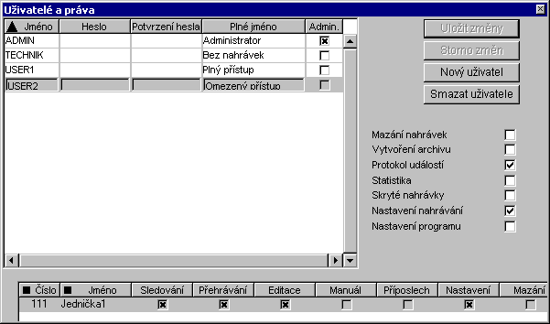
Admin Zaškrtněte v případě, že má uživatel mít administrátorská práva. Uživatel s administrátorskými právy nemá v okně seznam práv, má přístup automaticky na všechny funkce programu.
Po zadání změn v seznamu stiskněte tlačítko Uložit pro uložení změn nebo Storno změn je zrušení změn v daném řádku. Je-li řádek neuložen a přejdete na jiného uživatele, program upozorní na neuložené změny a nabídne jejich uložení, zrušení, nebo návrat zpět na „rozeditovaný“ řádek.

Globální práva
- Admin – právo Admin (Administrátor) dává uživateli všechna níže zmíněná práva. Navíc umožňuje pracovat s jednotlivými uživateli. Tedy pouze Admin může přidávat a ubírat jednotlivé účastníky, měnit jejich vlastnosti a práva. Alespoň jeden Administrátor musí vždy existovat.
- Nahrávací proces – umožňuje nastavení jednotlivých linek, spouštění a zastavování Nahrávacího procesu, spouštění a zastavování Monitoru a nastavení varovných zpráv. Pokud chcete omezit nastavování linek pouze na jednu, musíte zároveň zrušit nastavení
- Mazání nahrávek – umožňuje hromadné mazání nahrávek podle datumu. Nahrávky lze mazat jak z Hlavní databáze, tak z Archivní databáze. Toto právo musíte mít nastaveno i v případě, že chcete provádět nebo nastavovat Automatickou údržbu (během ní také dochází k mazání nahrávek).
- Vytvoření archivu – umožňuje vytvoření prázdného archivu a hromadné přidávání nahrávek do archivu. Toto právo musíte mít nastaveno i v případě, že chcete provádět nebo nastavovat Automatickou údržbu (během ní také může docházet k tvorbě archivního souboru).
- Protokol událostí – umožňuje zobrazit Protokol událostí. Ten sám o sobě může obsahovat citlivé údaje. Kdo a kdy přehrával nahrávky, kdo si vytvářel kopie apod.
- Statistika – umožňuje spustit program pro statistické sledování provozu nahrávacího zařízení, nebo statistiku provozu jednotlivých telefonních linek.
- Nastavení programu – umožňuje měnit základní nastavení tohoto programu.

Linková práva
Číslo a Jméno linky – uživatelské hodnoty z nastavení jednotlivých linek. Zde se nedají měnit.
Sledování – zdali se budou záznamy pro tuto linku zobrazovat. Pokud toto právo nemáte, linka jako by neexistovala. Neuvidíte ani jednotlivé nahrávky pro tuto linku, ani tuto linku neuvidíte v ON-LINE sledování linek, ani v nastavení.
Přehrávání – nahrávky z této linky můžete přehrávat. V okně nebo bez okna.
Editace- nahrávky z této linky můžete opatřovat dodatečnými informacemi (poznámka, označení, skrývání).
Manuál – nad touto linkou můžete vydávat manuální příkazy pro nahrávání (Start a Stop nahrávání, Zakázat/Povolit automatické nahrávání).
Příposlech – pokud je nastaveno, můžete slyšet On-Line konverzaci na této lince – zatím neimplementováno.
Nastavení – můžete provádět konfiguraci této linky pro Nahrávací proces.
Mazání – můžete mazat nahrávky z této linky.

Integrita dat
Test integrity kontroluje obsah a konzistenci dat v databázi a návaznost těchto dat na zvukové soubory na disku. Účelem testu je
- odhalit možnou manipulaci s daty ze strany nepovolané osoby, zejména záměnu zvukových souborů na disku.
- odhalit případné nesrovnalosti v datech způsobené havárií systému nebo nekorektní konfigurací systému.
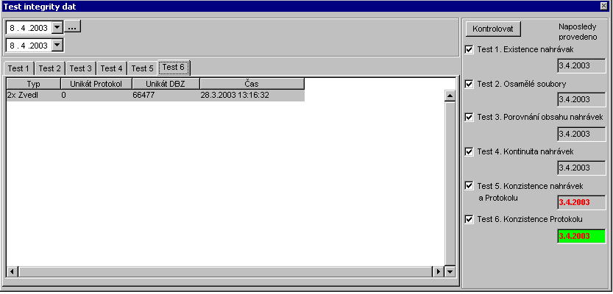
Chybné výsledky některých testů mohou znamenat jen varování a nemusí být z hlediska funkčnosti podstatné. Účelem následujícího textu je detailní popis činnosti testů, na jehož základě může administrátor systému posoudit závažnost jednotlivých chyb v datech.
Názvy a čísla testů jsou shodné s popisy v okně Test integrity programu Stela.

Test 01 - Existence souborů
Kontroluje vztah mezi tabulkou nahrávek a soubory na disku. Každý záznam nahrávky v databázi obsahuje název souboru zvuku a plnou cestu, kde se tento soubor nachází.
Test prochází jednotlivé záznamy a kontroluje, zda na disku existuje soubor definovaný v datech. Kontroluje pouze umístění a název souboru, nikoliv obsah souboru.
Přehled možných chyb:
Chyba | Informace k chybě | Poznámka
Neexistující soubor | Unikát nahrávky v datech  Soubor  Cesta  Datum  Čas  DTMF | Soubor a cesta určují soubor, který nebyl na disku nalezen.  Datum, čas a DTMF identifikují záznam nahrávky.

Test 02 - Osamělé soubory
Tento test kontroluje konzistenci souborů ve struktuře souborů Rok\měsíc\den. Hlavním účelem testu je identifikovat nepotřebné soubory a složky v struktuře souborů a umožnit tak čištění disku. Test prochází všechny složky dnů a pro každou složku dne zjistí počet souborů v této složce. Počet porovnává s počtem záznamů v databázi pro daný den. Test zaznamenává pouze případ, že ve složce je více souborů, než požaduje databáze, což dává signál, že ve složce jsou nadbytečné soubory.
Test dále identifikuje cizí složky a soubory, které do struktury souborů vůbec nepatří. Test odhalí tyto "cizince" i ve složkách roku a měsíce.
Přehled možných chyb:
Chyba | Informace k chybě | Poznámka
Nesouhlasí počet souborů | Cesta  Souborů  Souborů data  Datum | Cesta je složka dne, kde nesouhlasí počet. Souborů je počet souborů ve složce. Počet souborů referovaný daty je Souborů data.  Datum odpovídající složce dne je jen pomocná informace.
Cizí soubor | Cesta  Souborů | Cesta, ve které jsou cizí soubory a počet těchto cizích souborů.
Cizí složka | Cesta  Cizí složky | Cesta, ve které jsou cizí složky a počet těchto cizích složek.
Stela soubor mimo | Cesta  Souborů | Jde o soubor Stely podle přípony STW. Tato chyba nastane, pokud se STW soubor objeví jinde, než ve složce dne. Cesta je složka, kde byl soubor nalezen, Souborů je počet takových souborů
Složka dne je prázdná | Cesta | Cesta dne, která je prázdná - nejsou zde žádné Stela soubory. Cizí zde mohou být, pak jsou hlášeny jako Cizí soubor či Cizí složka.

Test 03 - Obsah souborů
Test funguje podobně jako Test 01, ale pro každý soubor na disku otevře a zjistí vnitřní informace. Ty porovná s informacemi o daném souboru v databázi. Účelem tohoto testu je identifikovat úmyslné záměny souborů na disku. Test dále ověřuje verzi struktury souboru a jeho použitelnost.
Přehled možných chyb:
Chyba | Informace k chybě | Poznámka
Nesouhlasí unikát souboru | Unikát soub.  Unikát data  Soubor  Cesta  Datum  Čas  DTMF | Porovnávají se unikáty souboru nalezeného na disku a unikát v datech pro tento soubor. Unikát soub. a Unikát data popisují Soubor ve složce Cesta.  Datum, čas a DTMF identifikují záznam nahrávky.
Žádná zvuková data  Není soubor Stela  Nesprávná verze  Soubor nelze otevřít | Unikát  Soubor  Cesta  Datum  Čas  DTMF | Tato skupina chyb je v případě, že Soubor nebylo možné otevřít a identifikovat jako platný Stela soubor. Soubor se nachází ve složce Cesta.  Datum, čas a DTMF identifikují záznam nahrávky.
Unikát souboru se kontroluje jen v případě, že se podaří soubor otevřít a jde o správný Stela soubor.

Test 04 - Kontinuita záznamů
Test seřadí záznamy nahrávek v databázi dle unikátního identifikátoru a kontroluje správnou časovou posloupnost nahrávek. Pro jednolinkovou verzi kontroluje také nepřerušovanost posloupnosti unikátů.
Přehled možných chyb:
Chyba | Informace k chybě | Poznámka
Porušená kontinuita | Předchozí unikát  Vlastní unikát  Předch. datum  Předch. čas  Datum  Čas  DTMF | Předchozí ID je unikátní číslo předchůdce záznamu a Vlastní ID je unikátní číslo záznamu, před kterým je chyba v kontinuitě. Záznam chyby se vztahuje k následníkovi v kontinuitě.  Předch. datum a Předch. čas musí být menší než Datum a čas. Tyto informace kontrolují časovou kontinuitu.  Chyba znamená porušení této časové kontinuity.  U jednolinkové verze je chybou kontinuity také rozdíl mezi vlastním ID a předchozím ID větší než 1.  DTMF slouží jen jako upřesnění k identifikaci nahrávky.

Test 05 - Konzistence nahrávek a LOGu
Tento test je určen více pro servisní účely a detekci možných chyb. Kontroluje konzistenci mezi dvěma tabulkami databáze. Tabulkou nahrávek a tabulkou, kde jsou zaznamenány všechny činnosti nahrávacího systému.
Přehled možných chyb:
Chyba | Informace k chybě | Poznámka
Není 2x LOG záznam | Počet  Unikát  Datum  Čas  DTMF | Každá nahrávka má v LOGu dva záznamy, které popisují start a stop nahrávání. Chyba nastává, když je jiný počet těchto záznamů v LOGu, než dva záznamy. Počet určuje skutečný počet záznamů v LOGu pro nahrávku, která je identifikována pomocí Unikát, Datum, Čas a DTMF
Není start nahr. | Unikát  Datum  Čas  DTMF | V LOGu chybí pro nahrávku záznam určující start. Unikát, Datum, Čas a DTMF identifikují nahrávku.
Není stop nahr. | Unikát  Datum  Čas  DTMF | V LOGu chybí pro nahrávku záznam určující stop. Unikát, Datum, Čas a DTMF identifikují nahrávku.
Nesouhlasí čas start | Rozdíl  Unikát  Datum  Čas  DTMF | Záznam v LOGu, který popisuje stop nahrávky, má jiný časový okamžik, než konec nahrávky v tabulce nahrávek. Rozdíl je časový rozdíl mezi oběma okamžiky.  Unikát, Datum, Čas a DTMF identifikují nahrávku.
Nesouhlasí čas stop | Rozdíl  Unikát  Datum  Čas  DTMF | Záznam v LOGu, který popisuje stop nahrávky, má jiný časový okamžik, než konec nahrávky v tabulce nahrávek. Rozdíl je časový rozdíl mezi oběma okamžiky.  Unikát, Datum, Čas a DTMF identifikují nahrávku.
Nekorektní počet LOG akcí | Počet  Unikát  Datum  Čas  DTMF | K nahrávce se vztahují další akce v LOGu, které mají vždy začátek a konec. Kontrola je přes unikátní číslo akce Unikát 2. Každá nahrávka musí mít ještě alespoň jeden pár akcí kromě startu a stopu nahrávání.  Chyba nastane, když počet akcí pro nahrávku je nulový nebo lichý.  Unikát, Datum, Čas a DTMF identifikují nahrávku.
Sirotci LOG Unikát | Počet  Unikát test | V LOGu je záznam, který má číslo unikát, ale pro tento unikát neexistuje nahrávka. Unikát test je číslo unikátu, které nebylo nalezeno v nahrávkách.

Test 06 - Konzistence LOGu
Test kontroluje záznamy v tabulce činností systému - LOGu. Každá akce má svůj začátek a konec. Test detekuje akce, kde chybí začátek nebo konec.
Přehled možných chyb:
Chyba | Informace k chybě | Poznámka
Zvednutí/zavěšení | Unikát | Unikát identifikuje činnost.
Start/stop nahrávání - ručně | Unikát
Start/stop příposlech | Unikát
Start/stop zvonění | Unikát
Start/stop programu | Unikát

Instalace
Zařízení se skládá z HW částí (nahrávací karta do PC Siena Mark 8+ oddělovací člen STELA Lite) a SW Stela Logger Server a Stela Logger Client.

Instalace nahrávací karty Siena (Mark 8)
Drivery jsou přiloženy na CD v adresáři Siena.
Kartu Siena zasuňte do volného PCI slotu a zapněte počítač.
V režimu Plug and Play OS Windows 9x sám rozezná nový hardware a vyžádá si instalaci driveru. Driver najdete na přiloženém CD v adresáři Siena\W9x\English.
Pro instalaci v systému NT je nutné manuálně instalovat z "Control Panel->Multimedia->Devices" a zde vybrat volbu "Add->From Disk". Driver najdete Siena\NT\English.
Pro instalaci v systému NT je nutné manuálně instalovat z "Control Panel->Multimedia->Devices" a zde vybrat volbu "Add->From Disk". Driver najdete Siena\NT\English.
Pro instalaci v systému W200 je vhodné použít „Windows 2000 hardware assistant“ nebo opět manuálně instalovat z "Control Panel->Multimedia->Devices" a zde vybrat volbu "Add->From Disk". Driver najdete Siena\W2k\English.
Po úspěšné instalaci se zobrazí ikona pro ovládání Nahrávací karty v Task baru.

Instalace hardware Stela Lite 4

Zařízení StelaLite 4 obsahuje na zadním panelu zdířky pro připojení analogových telefonních linek RJ11. Připojte všechny telefonní linky (linka 1 je u kraje zařízení – je označena bílou tečkou). Zvukový kabel zapojte mezi Stelu Lite (konektorem RJ45) a nahrávací kartu Siena v počítači. Připojte přiložený napájecí adaptor a zapněte napájení. Rozsvítí se zelené LED diody (+) pro každou nahrávanou linku.

Testování správné hardwarové konfigurace:

- Vyzkoušejte funkčnost připojených telefonních linek. Pro každou telefonní linku vyzvedněte telefon. Začněte linkou č. 1. Rozsvítí se červená LED dioda. Pokud se nerozsvítí zkontrolujte napájení nebo kabeláž. POZOR: linka musí analogová, na digitálních Stela Lite nefunguje.
- Vyzkoušejte zvukovou cestu. Poklepejte na ovládání Nahrávací karty v Task baru a nechte si zobrazit Analog Inputs. Po zvednutí každé linky by se měl zobrazit zvukový signál pro každou linku. Nahrává se mono a tudíž bude signál pouze na lichých kanálech (1,3,5,7)

Nastavení zvukových parametrů
Pro každou linku musíte nastavit optimální zvukové nastavení (zisk na vstupu). Toho dosáhnete tak, že si zobrazíte panel Analog Imputs a zvednete telefon. Zkusíte nastavit maximální zisk tak, aby nedocházelo k modulaci signálu. Většinou se hodnota pohybuje mezi +2 - +10 dB. Optimální úroveň lze nastavit vizuálně (viz panel) nebo - lépe - poslechem. K poslechu je nutné připojit běžné počítačové zvukové reprobedny k samici jacku vyvedené z kabelu Stely lite (na straně počítače). Na panelu Analog Outputs si nastavíte Monitoring postupně na linky 1,2,3,4. Z reprobeden uslyšíte telefonní signál 1:1, tak jak bude nahráván.
Nastavení je vhodné provést pro oznamovací/vyzváněcí tón ústředny a pro DTMF tóny (ty jsou nejhlasitější). Pro optimální zisk je vhodné, abyste slyšeli DTMF tóny již nepatrně modulovány. Ne však moc. Nefungovala by pak softwarová detekce DTMF tónů.

Instalace SW Stela Logger
Existují dvě instalační sady. Stela Logger Client a Stela Logger Server. Server navíc obsahuje nahrávací software. Nejprve instalujte Server, teprve poté Clienta. Před vlastní instalací je potřeba ověřit že:
- Server má jeden z OS NT4.0 (SP5/6), W2000, XP.
- Počítače jsou spojeny do sítě a mají funkční protokol IP.
- Z obou počítačů je možno „vidět “ společný adresář. Ten může být na počítači, kde je instalován Logger server (vhodné pro rychlost zápisu a bezpečnost zápisu), nebo na libovolném file serveru na síti.
- PC, kde se zapisují data, má velký a rychlý harddisk s dostatkem volného prostoru.
- PC, kde se nahrává, má dostatek paměti a neběží na něm žádné časově kritické aplikace nebo aplikace, které spotřebují značné množství paměti. (Je samozřejmě výhodné, když na něm neběží kromě nahrávání nic jiného, ale není to podmínkou).

- Na PC, kde poběží klient a server, je potřeba mít instalovánu podporu ADO component. Pokud nejsou ještě před vlastní instalací nainstalovány, nahrajte je pomocí souboru mdac_typ.exe, který najdete na PC v adresáři Support.

Server

- Nainstalujte server z instalačního adresáře Server.
- Pokud chcete umístit data do jiného adresáře než implicitního, přesuňte je do Vámi vybraného adresáře. (nekopírujte, ale přesuňte).
- V menu Start vzniknou dvě ikony StelaLogger a Monitor. Spusťte StelaLogger.
- Pokud jste data přesunuli, program se zeptá na cestu. Vyberte ji a potvrďte (Menu Nastavení Vlastnosti).
- Nyní se program ptá na potvrzení nastavení pro nahrávání. Potvrďte ho. Spustí se nahrávání.
- Pokud vzniknou problémy se spuštěním Nahrávání, přečtěte si soubor Recorder.pro.
- Spusťte Monitor. Dvakrát klikněte na ikonu telefonu v SysTray. Měly by se objevit 4 zelené telefony.

Klient – není součástí dodávky, lze doinstalovat

- Nainstalujte Client z instalačního adresáře Client.
- V menu Start vzniknou dvě ikony StelaLogger Client a Monitor. Spusťte StelaLogger Client.
- Program se zeptá na cestu k datům. (Menu Nastavení Vlastnosti).

Vysvětlivky a terminologie
- Hlavní databáze. Databáze Access97, která shromažďuje nahrané relace. Do této databáze vždy zapisuje Nahrávací proces.
- Konfigurační databáze. Soubor, který obsahuje nastavení linek, nahrávacího procesu, Protokol událostí a další podpůrné nástroje.
- Archivní soubor (databáze). Obsahuje jednotlivé nahrávky v podobné struktuře jako Hlavní databáze. Slouží pro ukládání starších nahrávek, pokud se již nevejdou na disk, nebo je Hlavní databáze příliš veliká.
- Aktivní databáze. Právě připojená databáze. Může se jednat o Hlavní databázi, nebo o archivní soubor. K výběru slouží položky menu Databáze->Otevřít Hlavní databázi/Otevřít archiv
- Nahrávací proces. Program, který nahrává telefonní linky a nahrávky ukládá do Hlavní databáze. V systémech Window 95/98/ME běží jako proces, v systémech WindowsNT/2000/XP jako servis. Zpravidla se spouští automaticky při startu počítače.
- Monitor. Malá aplikace s ikonou v oblasti Tray icon (vedle času vpravo dole). Informuje o tom, že nahrávací proces běží. Poklepáním na ikonu se zobrazí další informace. Spouští se zpravidla při přihlášení uživatele.
- Administrátor. Uživatel s právem přidávávat, mazat a měnit práva uživatelů.
- Operátor. Uživatel s právy pro hromadné práce s Hlavní a archivní databází (mazání, archivace), který ale nemá přístup k jednotlivým linkám nebo hovorům
- Uživatel. Uživatel s právy k jedné nebo více linek, který ale nemá práva k hromadným pracím s databází
- Aktuální nahrávka. Nahrávka (věta) v databázi, na kterou ukazuje kurzor.
- Aktuální výběr. Množina nahrávek, kterou máte nyní k dispozici. Aktuální výběr měníte pomocí nastavení podmínek filtru (Datum od-do, linky, dny v týdnu, apod. ).
Obsah
Úvod 1
Nahrávání telefonních hovorů 1
Základní pravidla ovládání programu 2
Základní zobrazení 3
Hlavní okno 3
Časová osa 4
Jezdec časové osy 4
Datum Od-Do 4
Filtr 5
Hledání 5
ON-LINE StavLinek 6
On-Line Protokol Nahrávání 7
Seznam tlačítek 7
Tabulka nahrávek 8
Položky 8
Manipulace se sloupci 8
Status line 9
Menu 10
Hlavní menu 10
Menu Zabezpečení 10
Menu Zobrazení 10
Menu Protokol 10
Menu Nahrávky 11
Menu Databáze 11
Menu Nastavení 11
Menu Nápověda 11
PopUp Menu Nahrávka 12
Nahrávací proces 13
Ikony – zobrazování stavu linky 13
On-Line zobrazení linek 14
Podrobné zobrazení 14
Detail linky 15
Detail místa 15
Nahrávky 16
Přehrávání nahrávek 16
Přehrávání v okně 16
Přehrávání bez okna 17
Nepřetržité přehrávání 17
Editace záznamu. 18
Mazání nahrávek 18
Export do WAV 18
Protokoly 19
Protokol chyb 19
Protokol nahrávek 19
Protokol událostí (EventLog) 20
Nezobrazované (skryté) protokoly 22
Nastavení 23
Nastavení programu Logger 23
Nastavení nahrávacích linek 25
Místo 25
Linka 25
Zvuková Karta 26
Velikost diskového prostoru 27
Nastavení linky zřízené přes COM port 28
Řízení nahrávacího procesu 29
Rozdíly mezi systémy Windows 30
Nastavení Varovných zpráv 31
Příklad Varovné zprávy: 32
Archivace 33
Tvorba Archivní souborů 33
Vytvoření archivního souboru 34
Přidání nahrávek do archivu 34
Vytvořit a přidat do archivu 34
Historie 34
Archivovací možnosti a optimální způsob archivace 34
Seznam chyb 34
Mazání nahrávek, protokolů a archivních souborů 36
Mazání protokolu událostí 36
Mazání protokolu chyb 37
Mazání nahrávek 37
Údržba databáze (Komprimace) 37
Odstranění archivního souboru 37
Automatická údržba 38
Příklad nastavení Automatické údržby 39
Informace o databázi 40
Místo na disku 40
Práva a přihlašování 41
Přihlašování 41
Režim Bez přístupových práv (bez přihlašování) 41
Přístupová práva 41
Globální práva 42
Linková práva 42
Integrita dat 44
Test 01 - Existence souborů 44
Test 02 - Osamělé soubory 45
Test 03 - Obsah souborů 45
Test 04 - Kontinuita záznamů 45
Test 05 - Konzistence nahrávek a LOGu 46
Test 06 - Konzistence LOGu 46
Instalace 48
Instalace nahrávací karty Siena (Mark 8) 48
Instalace hardware Stela Lite 4 48
Testování správné hardwarové konfigurace: 48
Nastavení zvukových parametrů 48
Instalace SW Stela Logger 49
Server 49
Client 49
Vysvětlivky a terminologie 50

